Diagnóstico patológico y vida útil de servicio de las compuertas del Sistema Bocana Estabilizadora de Mareas (BEM) de Cartagena de Indias, Colombia, en ambiente marino tropical
Pathological diagnosis and service life of the gates of the Tidal Stabilizing Inlet System (BEM) in Cartagena de Indias, Colombia, in a tropical marine environment
Autor¹: Luis David Arroyo Anaya¹
Tutor²: Osmar Albert Gamba Gómez²
¹ Facultad de Ingeniería Civil, Universidad Santo Tomás, Bogotá, Colombia. luis.arroyo@usantotomas.edu.co
² Facultad de Ingeniería Civil, Universidad Santo Tomás, Bogotá, Colombia. osmar.gamba@usta.edu.co

Resumen
La durabilidad de las infraestructuras hidráulicas en ambientes marinos tropicales constituye uno de los desafíos más exigentes de la ingeniería civil contemporánea, por la acción sinérgica de temperaturas elevadas, humedad sostenida, penetración de cloruros y sulfatos y bioincrustación marina. Este artículo diagnostica el estado de durabilidad de las compuertas del Sistema Bocana Estabilizadora de Mareas (BEM) de Cartagena de Indias —un box culvert de diez celdas construido entre 1999 y 2001 bajo la NSR-98 y operado veinticinco años en exposición XS3 sin mantenimiento preventivo documentado— y estima su vida útil de servicio. Se desarrolla como estudio de caso descriptivo-analítico sustentado en una campaña de diagnóstico patológico: levantamiento estructural, inspección visual de los diez vanos, inspección subacuática, esclerometría, escaneo y escarificación del refuerzo, ensayo a compresión de cinco núcleos y ensayos de carbonatación; la vida útil de servicio se estimó mediante el método de los factores de la ISO 15686. Los resultados evidencian carbonatación total en los cinco especímenes, corrosión generalizada del refuerzo y de los elementos metálicos, fallas por cortante en tres vanos y una resistencia media de 1.674 PSI que, afectada por los coeficientes de la NSR-10, conduce a una resistencia efectiva de 1.004,4 PSI: menos del 20 % del mínimo para exposición marina severa. La vida útil de servicio estimada, de 20,5 años, es inferior a los veinticinco años de operación. Se concluye que la vida útil de servicio está agotada; que, con la información disponible, un modelo global no permite determinar con confiabilidad la capacidad residual, por la ausencia de secciones netas y la variabilidad de rigidez; y que la vulnerabilidad, valorada cualitativamente a partir del estado físico, es alta, lo que hace técnicamente inviable el reforzamiento y conduce a recomendar la demolición total. Los hallazgos cuantifican con evidencia empírica la brecha entre la NSR-98 y los estándares vigentes de durabilidad.
Palabras clave: ambiente marino tropical; corrosión inducida por cloruros; carbonatación; durabilidad del concreto; patología de la construcción; vida útil de servicio; infraestructura hidráulica costera.

Abstract
The durability of hydraulic infrastructure in tropical marine environments is one of the most demanding challenges in contemporary civil engineering, given the synergistic action of high temperatures, sustained humidity, chloride and sulfate penetration, and marine biofouling. This article diagnoses the durability condition of the gates of the Tidal Stabilizing Inlet System (BEM) in Cartagena de Indias —a ten-cell box culvert built between 1999 and 2001 under NSR-98 and operated for twenty-five years under XS3 exposure without documented preventive maintenance— and estimates their service life. It is developed as a descriptive-analytical case study supported by a pathological diagnosis campaign: structural survey, visual inspection of the ten spans, underwater inspection, rebound hammer testing, rebar scanning and scarification, compression testing of five cores, and carbonation testing; service life was estimated with the ISO 15686 factor method. Results show full carbonation in all five specimens, generalized corrosion of reinforcement and metallic components, shear failures in three spans, and a mean compressive strength of 1,674 PSI which, once affected by the NSR-10 coefficients, yields an effective strength of 1,004.4 PSI: under 20 % of the minimum for severe marine exposure. The estimated service life, 20.5 years, is shorter than the twenty-five years of operation. The service life is exhausted; with the available information, a global model cannot reliably determine the residual capacity, given the lack of net cross sections and the variable stiffness; and vulnerability, assessed qualitatively from the physical condition, is high, rendering strengthening technically unfeasible and leading to a recommendation of total demolition. The findings empirically quantify the gap between NSR-98 and current durability standards.
Keywords: tropical marine environment; chloride-induced corrosion; carbonation; concrete durability; construction pathology; service life; coastal hydraulic infrastructure.

1. Introducción
El deterioro prematuro de las infraestructuras de concreto reforzado expuestas a ambientes marinos tropicales es una problemática de creciente relevancia técnica y económica en el Caribe colombiano. La temperatura media de 30 °C, la humedad sostenida entre 75 % y 85 %, los ciclos de inmersión y emersión de la zona de mareas y las concentraciones de cloruros y sulfatos del agua marina generan una agresividad capaz de reducir la vida útil del material hasta en un 60 % respecto de ambientes templados (Mehta, 2006; Thomas & Bentz, 2000; Troconis de Rincón et al., 2011). A ello se suma una brecha normativa significativa entre las exigencias de durabilidad de la NSR-98 (AIS, 1998) —vigente al construirse numerosas obras costeras— y los requisitos que la NSR-10 y el ACI 318-19 establecen hoy para exposición marina severa (ACI Committee 318, 2019; AIS, 2010).
El Sistema Bocana Estabilizadora de Mareas (BEM) de Cartagena de Indias sintetiza con claridad esta problemática. Es una infraestructura hidráulica crítica que regula el intercambio controlado de agua entre el mar Caribe y la Ciénaga de la Virgen, contribuyendo a la calidad de un cuerpo de agua históricamente receptor de descargas urbanas y a la mitigación de inundaciones en sectores costeros densamente poblados (Alcaldía Mayor de Cartagena de Indias, 2024; Caracol Radio, 2018). La estructura objeto de este trabajo —un box culvert de diez celdas que aloja las compuertas reguladoras, construido entre 1999 y 2001— ha operado de forma ininterrumpida durante veinticinco años en exposición tipo XS3, sin mantenimiento preventivo documentado, y evidencia hoy un deterioro severo y generalizado que compromete la funcionalidad hidráulica y la seguridad estructural (Establecimiento Público Ambiental de Cartagena [EPA], 2023).

1.1 Planteamiento del problema
El Sistema BEM fue diseñado y construido a finales de los años noventa bajo los criterios de durabilidad de la NSR-98, que no contemplaba requisitos diferenciados para ambientes marinos severos. Frente a esa ausencia de condicionantes sobre relación agua/cemento, resistencia mínima y recubrimientos según categoría de exposición, la NSR-10 y el ACI 318-19 exigen hoy, para exposición XS3, 35 MPa (~5.075 PSI), relación agua/cemento máxima de 0,45, cementantes resistentes a sulfatos y recubrimientos de al menos 50 mm (ACI Committee 318, 2019; AIS, 2010). El concreto de la estructura de compuertas carece de especificaciones documentadas propias —solo se conservan las del box culvert de la avenida principal, ajeno a este estudio—, por lo que su calidad real debió establecerse por vía experimental.
El deterioro no obedece a una causa única sino a tres factores interrelacionados. El primero es la agresividad del ambiente: la temperatura media de 30 °C acelera todos los procesos de difusión iónica, mientras la salinidad del Caribe y los sulfatos de la Ciénaga de la Virgen saturan de manera permanente los mecanismos de transporte hacia el interior del concreto (Chávez-Ulloa, 2013; Costa & Appleton, 1999; Troconis de Rincón et al., 2011). El segundo es la subespecificación material originaria: la permeabilidad del concreto colocado era incompatible con la vida útil proyectada bajo exposición XS3 desde el primer ciclo de operación (ACI Committee 318, 2019; Ospina & Sircar, 2019). El tercero es la ausencia de mantenimiento preventivo durante dos décadas y media, que permitió que patologías incipientes evolucionaran sin intervención hasta el deterioro irreversible que hoy presentan los diez vanos (Helene, 2003; Olavarrieta et al., 2011).
Las manifestaciones de este proceso son concluyentes: desprendimiento total del recubrimiento de concreto en zonas extensas de las vigas del tablero; oxidación total y exposición del acero de refuerzo en muros centrales y vigas; fallas por cortante en las vigas de los vanos 3, 5 y 6; eflorescencias y formación de estalactitas en la cara inferior de la losa, indicadoras de concreto poroso y fracturado; reacción árido-álcali en la superficie superior de la losa; bioincrustación generalizada de moluscos y organismos marinos en las superficies sumergidas; y oxidación avanzada de la totalidad de los elementos metálicos —compuertas, perfiles angulares de borde y barandas de protección—.
Estos hallazgos convergen en la pregunta que orienta el trabajo: ¿cuál es el estado de durabilidad de las compuertas del Sistema BEM de Cartagena de Indias tras veinticinco años de exposición al ambiente marino tropical, se encuentra agotada su vida útil de servicio y qué estrategia de intervención resulta técnicamente procedente conforme a las exigencias normativas vigentes?
Como respuesta tentativa se plantea la siguiente hipótesis: la exposición permanente en la zona de mareas (XS3), actuando durante veinticinco años sobre un concreto especificado y ejecutado sin requisitos de durabilidad por categoría de exposición, agotó la vida útil de servicio de la estructura. La hipótesis se considera verificada si se cumplen simultáneamente tres criterios medibles con los instrumentos de la campaña: (a) el frente de carbonatación alcanza la totalidad de la longitud de los núcleos extraídos, lo que implica la despasivación del refuerzo; (b) la resistencia efectiva del concreto, calculada conforme al numeral A.10.4.3.4 de la NSR-10, es inferior al mínimo de 21 MPa para concreto estructural; y (c) la vida útil de servicio estimada por el método de los factores de la ISO 15686 es inferior al tiempo de operación transcurrido. Basta que uno de los criterios no se cumpla para rechazarla.
La investigación se delimita a la estructura tipo box culvert de diez celdas del Sistema BEM, en el sector La Bocana, y excluye el box culvert de la avenida principal, el pescante de Chambacú y el Centro de Información. El análisis parte de la campaña de campo de noviembre de 2024 a abril de 2025 y cubre el período de operación entre 2000 y 2025. El alcance corresponde al diagnóstico patológico del estado de durabilidad y a la estimación de la vida útil de servicio, y se circunscribe a los instrumentos efectivamente ejecutados. No se cuantificaron la vulnerabilidad sísmica mediante índices de sobreesfuerzo y de flexibilidad ni la capacidad resistente residual, de modo que la valoración de la condición estructural es cualitativa y está asociada al estado físico observado; tampoco formaron parte de la campaña los perfiles de cloruros por profundidad, los potenciales de corrosión según la ASTM C876 ni la valoración hidráulica. El marco normativo de referencia es la NSR-10, complementada con el ACI 318-19, la NSR-98 como norma de diseño original, la ISO 15686 para la estimación de la vida útil y las normas ASTM y del Instituto Nacional de Vías (INVIAS) citadas.

1.2 Justificación
El Sistema BEM cumple una función hidráulica y ambiental de primer orden para Cartagena de Indias: la regulación del intercambio de agua entre el mar Caribe y la Ciénaga de la Virgen es esencial para la calidad de un cuerpo de agua históricamente afectado por vertimientos urbanos y para la gestión del riesgo de inundación en los barrios costeros (Alcaldía Mayor de Cartagena de Indias, 2024; Establecimiento Público Ambiental de Cartagena, 2023). La pérdida de operatividad comprometería esa función ambiental y podría acarrear consecuencias graves de seguridad urbana, lo que hace del diagnóstico riguroso una necesidad prioritaria para la administración local.
Desde la perspectiva científica, el caso aporta datos de campo reales y cuantificados sobre el comportamiento a largo plazo del concreto reforzado bajo exposición marina tropical en el Caribe colombiano, contexto con literatura específica escasa frente a otras regiones marinas (Oñate López, 2022; Universidad del Norte, 2018). Contrastar los resultados con los modelos de Tuutti (1982), Papadakis et al. (1991) y Thomas y Bentz (2000) permite examinar su aplicabilidad al contexto colombiano y generar conocimiento transferible a otras infraestructuras costeras de la región. En su dimensión normativa, la investigación documenta con evidencia empírica las consecuencias de la brecha entre la NSR-98 y los estándares actuales de durabilidad, y aporta insumos para que proyectistas y entidades territoriales incorporen criterios más estrictos en futuros proyectos costeros (ACI Committee 318, 2019; Fédération Internationale du Béton [fib], 2006; Helene, 2003).

1.3 Objetivos
Objetivo general. Diagnosticar el estado de durabilidad de las compuertas del Sistema BEM de Cartagena de Indias tras veinticinco años de exposición al ambiente marino tropical y estimar su vida útil de servicio, mediante la inspección, los ensayos de campo y laboratorio, el análisis de los mecanismos de deterioro identificados y el método de los factores de la ISO 15686, con el fin de formular criterios técnicos fundamentados para la intervención de la infraestructura y para el diseño de obras similares en ambientes marinos del Caribe colombiano.
Objetivos específicos. (i) Caracterizar las condiciones de agresividad ambiental del entorno operativo del Sistema BEM a partir de los parámetros fisicoquímicos disponibles y clasificar el ambiente de exposición conforme a la NSR-10 y el ACI 318-19. (ii) Identificar, clasificar y documentar los mecanismos de deterioro presentes en las compuertas del sistema, a partir de la inspección visual sistemática de los diez vanos y de los ensayos de campo y laboratorio ejecutados. (iii) Analizar la relación entre las condiciones de agresividad ambiental del sitio y los mecanismos de deterioro identificados, contrastando los hallazgos con los modelos teóricos de la literatura especializada. (iv) Evaluar la brecha normativa entre las especificaciones de diseño originales, basadas en la NSR-98, y los requisitos de durabilidad para exposición marina severa de la NSR-10 y el ACI 318-19. (v) Estimar la vida útil de servicio de la estructura mediante el método de los factores de la ISO 15686 y valorar, a partir del estado físico, la viabilidad técnica de las alternativas de intervención.

1.4 Estructura del documento
El artículo se organiza en seis secciones. Tras esta introducción, que integra el planteamiento del problema, la justificación y los objetivos, la sección 2 desarrolla el marco teórico y el estado del arte en cuatro áreas temáticas. La sección 3 expone el diseño metodológico, los instrumentos de recolección aplicados en campo y las técnicas de análisis empleadas. La sección 4 presenta los resultados del levantamiento estructural, del inventario de patologías por vano y de los ensayos de materiales, junto con el cálculo de la resistencia efectiva del concreto y la valoración cualitativa de la condición estructural. La sección 5 discute los hallazgos a la luz de la literatura y del marco normativo, estima la vida útil de servicio conforme a la ISO 15686 y contrasta la hipótesis, y la sección 6 formula las conclusiones y los criterios técnicos de intervención derivados del estudio.

2. Marco teórico y estado del arte
La revisión de la literatura científica y técnica se organizó en cuatro áreas temáticas, construidas a partir de una búsqueda sistemática en Google Scholar, Scopus, ScienceDirect, ASCE Library y SpringerLink, complementada con los repositorios regionales SciELO y RedALyC. Las palabras clave en español incluyeron ambiente marino tropical, corrosión por cloruros, durabilidad del concreto, estructuras hidráulicas, patología de estructuras marinas y protección catódica; en inglés se emplearon los equivalentes marine environment, tropical marine environment, chloride-induced corrosion, durability of reinforced concrete, service life prediction, hydraulic structures y cathodic protection. Para los documentos normativos se consultaron directamente los repositorios del ACI, ASTM, RILEM, fib y la Asociación Colombiana de Ingeniería Sísmica.

2.1 Corrosión en ambiente marino y mecanismos de deterioro por cloruros
El estudio del deterioro del concreto armado en ambiente marino se remonta a Tuutti (1982), cuyo modelo bilineal distingue una fase de iniciación —los agentes agresivos difunden por la red capilar hasta concentraciones críticas en la superficie del acero— y una de propagación, en la que la corrosión genera productos de mayor volumen cuyas presiones fisuran y desprenden el recubrimiento. Page y Treadaway (1982) explicaron su fundamento electroquímico: la alcalinidad de la solución de poros, con pH sobre 12,5, mantiene una capa pasivante estable mientras no la destruyan los cloruros o la caída de pH por carbonatación. La duración de la iniciación depende de la permeabilidad, el recubrimiento, la concentración de cloruros y, de forma especialmente relevante en el trópico, la temperatura (Angst, 2018; Troconis de Rincón et al., 2011).
El proyecto iberoamericano DURACON documentó la aceleración del deterioro en ambientes tropicales mediante el seguimiento longitudinal de estructuras en doce países, estableciendo que los ambientes marinos con temperatura media superior a 25 °C reducen los tiempos de iniciación en proporciones que pueden superar el 50 %. Para Cartagena de Indias el efecto es particularmente pronunciado, dado que la difusividad iónica sigue una relación de tipo Arrhenius con la temperatura absoluta (Thomas & Bentz, 2000; Troconis de Rincón et al., 2011). Costa y Appleton (1999) confirmaron experimentalmente que los perfiles de cloruros en la zona de mareas alcanzan concentraciones superficiales y coeficientes de difusión notablemente mayores que en la zona atmosférica.
La revisión crítica de Qu et al. (2021) identificó cuatro zonas de exposición marina —atmosférica, de salpicadura, de mareas y sumergida— y estableció que la zona de mareas, en la que el Sistema BEM opera de manera permanente, es la de mayor agresividad: la alternancia de saturación y secado genera un mecanismo de bombeo que introduce cloruros de forma continua y profunda en presencia simultánea de oxígeno, configurando condiciones óptimas para celdas de corrosión de alta velocidad de propagación (Ospina & Sircar, 2019). Ali et al. (2024) confirmaron que la temperatura es la variable aceleradora de primer orden en ambas fases.
Un aporte especialmente pertinente proviene de Chávez-Ulloa (2013), quien documentó en Venezuela la acción sinérgica entre carbonatación y penetración de cloruros en ambientes marinos tropicales. La caída del pH por carbonatación —desde valores superiores a 12 hasta inferiores a 9, conforme al modelo de Papadakis et al. (1991)— permite que concentraciones de cloruros inferiores al umbral crítico convencional, entre 0,4 % y 0,6 % sobre la masa del cemento, basten para despasivar el acero. Los ensayos sobre los núcleos del BEM, con carbonatación total simultánea a corrosión generalizada del refuerzo, confirman experimentalmente ese mecanismo.

2.2 Durabilidad estructural de infraestructuras marinas e hidráulicas
Mehta (2006) caracterizó el entorno marino tropical como el escenario de mayor agresividad para el concreto armado, por la degradación simultánea de la matriz cementicia —sulfatos, carbonatación y árido-álcali— y del acero por cloruros. Thomas y Bentz (2000) demostraron con Life-365 que la alta temperatura, la humedad sostenida y los ciclos de secado y humedecimiento reducen la vida útil hasta en un 60 %. Val y Stewart (2003) mostraron que la inversión adicional en durabilidad durante el diseño es menor que el costo de las reparaciones que evita, conclusión que el fib (2006) formaliza como diseño por durabilidad con fiabilidad explícita. Neville (2011) y Mehta y Monteiro (2014) coinciden en que los cementantes suplementarios reducen la difusividad de cloruros y prolongan la iniciación bajo exposición tropical severa.
Para infraestructuras tipo box culvert como la estudiada, el mecanismo de bombeo de cloruros descrito por Ospina y Sircar (2019) para estructuras portuarias resulta directamente aplicable: saturación durante la pleamar, concentración de la solución de poros durante la bajamar y nueva saturación con cloruros más concentrados en el ciclo siguiente. El ACI 318-19 establece, para la categoría de exposición equivalente a XS3, una resistencia mínima a compresión de 35 MPa, una relación agua/cemento máxima de 0,45, el uso de cementantes resistentes a sulfatos y recubrimientos no inferiores a 50 mm; la NSR-10 recoge criterios equivalentes en el contexto colombiano como condición de diseño de primer orden (ACI Committee 318, 2019; AIS, 2010).

2.3 Patología en estructuras hidráulicas costeras del Caribe colombiano
El manual Red DURAR-CYTED (1997) es la referencia metodológica regional para la inspección y el diagnóstico de la corrosión en hormigón armado en Iberoamérica, y aporta los criterios de clasificación por niveles de deterioro empleados en este trabajo. Sobre esa base, Olavarrieta, Andrade y Troconis de Rincón (2011) desarrollaron una metodología para ambiente marino tropical que integra inspección visual, potenciales de corrosión, extracción de núcleos y perfiles de cloruros; su aplicación en la costa venezolana documentó daños atribuibles a las mismas causas del BEM: alta permeabilidad, recubrimientos insuficientes y ausencia de mantenimiento. La Universidad del Norte (2018) encontró, en el litoral Caribe colombiano, que incluso concretos de 35 MPa presentan penetración de cloruros significativa, lo que subraya la relevancia del control de la permeabilidad por encima de la especificación de resistencia.
Oñate López (2022) identificó que una proporción significativa de las obras costeras estratégicas del Caribe colombiano presenta riesgo estructural alto o muy alto, por antigüedad, especificación insuficiente y ausencia de mantenimiento, y argumentó la necesidad de incorporar la durabilidad frente a la corrosión en los modelos de gestión del riesgo; ANALDEX (2024) documenta el rezago de mantenimiento de la infraestructura costera del país. Araujo y Mounzer (2025) aportaron evidencia sobre la velocidad del deterioro en atmósferas extremadamente agresivas —picadura y pérdida acelerada de sección—, patrón coherente con el estado de las compuertas, perfiles angulares y barandas del BEM. Pedroso Martínez et al. (2024) identifican la durabilidad insuficiente frente al impacto ambiental costero como la causa más frecuente de deterioro prematuro en el litoral iberoamericano.

2.4 Estrategias de intervención, rehabilitación y protección
Helene (2003) propone un procedimiento de intervención que parte del diagnóstico patológico integral y avanza hacia la selección del método de reparación, distinguiendo entre refuerzo o restauración —cuando la estructura conserva parte apreciable de su capacidad portante— y demolición y reconstrucción total, indicada cuando el deterioro es irreversible y la relación costo-beneficio de la reparación resulta desfavorable. Broomfield (2007) y Bertolini et al. (2013) sistematizan las técnicas disponibles —parcheo, realcalinización, extracción electroquímica de cloruros, inhibidores, recubrimientos de barrera y protección catódica— y advierten que el parcheo en estructuras con corrosión generalizada induce el efecto de ánodo incipiente, acelerando la corrosión en las zonas adyacentes: limitación decisiva cuando la despasivación afecta a casi todo el refuerzo, como aquí.
Tezdogan y Demirel (2014) revisaron los sistemas de protección catódica para estructuras marinas —ánodos de sacrificio y corriente impresa—, señalando que los de corriente impresa son preferibles en estructuras de gran superficie expuesta. El Centro Tecnológico de Componentes (2018) documentó la efectividad de los recubrimientos anticorrosivos para concreto en zona costera, y la literatura reciente de BK Corrosion (2025) subraya que incorporarlos desde el diseño multiplica su efectividad y reduce el costo de ciclo de vida. Para la reconstrucción del BEM la literatura converge en especificaciones mínimas: concreto de al menos 35 MPa con adiciones puzolánicas, cemento resistente a sulfatos, relación agua/cemento no superior a 0,45, recubrimientos de 50 mm o más y protección catódica activa en todos los elementos metálicos (ACI Committee 318, 2019; Bertolini et al., 2013; Helene, 2003).

2.5 Síntesis del estado del arte
Cuatro hallazgos enmarcan el análisis del caso y constituyen el marco interpretativo con el que se leen los resultados de la campaña: la temperatura media de 30 °C actúa como acelerador cinético de primer orden, reduciendo los tiempos de iniciación hasta en un 50 % respecto de ambientes templados; la zona de mareas es sistemáticamente la más agresiva, por la amplificación del ingreso de cloruros mediante ciclos de saturación y secado; los concretos de permeabilidad insuficiente presentan vidas útiles incompatibles con la exposición XS3; y la ausencia de mantenimiento preventivo transforma patologías incipientes en daños irreversibles.

3. Metodología
La investigación adoptó un diseño mixto de alcance descriptivo-analítico y estrategia de estudio de caso único, en línea con las metodologías para ambiente marino tropical de Red DURAR-CYTED (1997) y Olavarrieta et al. (2011). El componente cuantitativo comprendió el procesamiento estadístico de los ensayos de materiales y el cálculo de la resistencia efectiva conforme al capítulo A.10 de la NSR-10. El cualitativo abarcó la sistematización de la inspección visual por vano y elemento y el análisis de causas y efectos según Helene (2003), con la comparación normativa entre NSR-98, NSR-10 y ACI 318-19. El estudio toma como referencia el numeral A.10.1.3.3 de la NSR-10, que regula la evaluación de estructuras existentes; de las etapas que este prevé, el alcance logrado comprende el diagnóstico patológico y la determinación de la resistencia efectiva, mientras que la vida útil de servicio se estimó con el método de los factores de la ISO 15686 (International Organization for Standardization [ISO], 2011).

3.1 Objeto de estudio y contexto de exposición
La estructura evaluada es el puente de celdas de compuertas del Sistema BEM, en el sector La Bocana de Cartagena de Indias: un box culvert de diez compartimientos en concreto reforzado, iniciado en 1999 e inaugurado en 2000, sumergido unos 3,00 m al momento de la inspección. La temperatura media del municipio es de 30 °C y el estudio geotécnico reporta perfil de suelo tipo D con nivel freático entre 0,50 m y 1,00 m. El ambiente de exposición corresponde a la zona de mareas y salpicaduras, clasificable como XS3 según EN 206-1 y EHE-08 y como categoría C2 en la Tabla 19.3.1.1 del ACI 318-19, con presencia simultánea de cloruros marinos y sulfatos de la Ciénaga de la Virgen.

3.2 Instrumentos de recolección de información
Los instrumentos aplicados se seleccionaron en función del acceso real a la estructura, de la posibilidad de ejecutarlos sin interrumpir la operación hidráulica del sistema y de su capacidad para caracterizar con rigor el estado del concreto y del acero de refuerzo. La campaña fue planificada y dirigida por el autor, quien definió los puntos de medición, los criterios de selección de las zonas de extracción y el alcance de la inspección visual. Para su ejecución material se contrataron servicios especializados de laboratorio de materiales y equipos de medición —esclerómetro, extractora de núcleos, escáner electromagnético de refuerzo y prensa de compresión—, así como apoyo de buceo técnico para la inspección subacuática. La Tabla 1 sintetiza el conjunto de instrumentos.
Tabla 1
Instrumentos de recolección de información aplicados en la campaña de diagnóstico
Instrumento | Norma o protocolo | Información obtenida
Levantamiento estructural y verificación dimensional in situ | Medición directa; contraste con planos del archivo del Ministerio de Transporte | Geometría real de muros, tablero, vigas y losa de fondo
Inspección visual sistemática y registro fotográfico de los diez vanos | Protocolo estandarizado; Red DURAR-CYTED (1997); Helene (2003) | Tipo, extensión y severidad de las patologías por elemento y vano
Inspección subacuática | Buceo técnico con registro fotográfico | Verificación de la losa de cimentación y del estado de superficies sumergidas
Esclerometría (4 referencias, 16 puntos cada una) | NTC 3692 / ASTM C805 (2018b) | Número de rebote superficial; las cuatro referencias fueron descartadas por dispersión y recubrimiento excesivo
Escaneo electromagnético de refuerzo y escarificación directa | Pacómetro / verificación destructiva puntual | Diámetro, separación y recubrimiento del acero en losa, vigas y muros
Extracción y ensayo a compresión de cinco núcleos | INV E-410-13 / ASTM C42 (2018a) | Resistencia a compresión real del concreto en servicio
Ensayo de carbonatación con fenolftaleína | RILEM CPC-18 (1988) | Profundidad del frente de carbonatación y estado del pH del concreto
Nota. Elaboración propia. Los ensayos se ejecutaron conforme a los protocolos normalizados indicados, mediante equipos y servicios de laboratorio contratados para la campaña.

3.3 Técnicas de análisis
Los datos cuantitativos se procesaron mediante estadística descriptiva, con el fin de caracterizar la magnitud y la dispersión de la resistencia del concreto entre los puntos de extracción. La resistencia efectiva del concreto se determinó conforme al numeral A.10.4.3.4 de la NSR-10, mediante la expresión f'ce = f'c,prom × φc × φe, donde f'c,prom corresponde al promedio de las resistencias a compresión de los núcleos extraídos, φc es el coeficiente de calidad del diseño y la construcción y φe el coeficiente de estado de la edificación, ambos asignados según la Tabla A.10.4-1 de la misma norma. El número mínimo de ensayos se verificó conforme al numeral A.10.4.3.3.
El análisis cualitativo de causas y efectos siguió la metodología de Helene (2003), articulando los factores de deterioro —ambiente de exposición, calidad del material, recubrimientos y régimen de mantenimiento— con las manifestaciones patológicas observadas en cada vano. La comparación normativa cuantificó la brecha entre las exigencias de la NSR-98, vigente en la época de construcción, y los requisitos de durabilidad de la NSR-10 y del ACI 318-19 para exposición marina severa, en términos de resistencia mínima, relación agua/cemento y recubrimientos. Finalmente, se definieron las cargas actuantes y los parámetros sísmicos del sitio conforme a la NSR-10, como base de la evaluación prevista en su capítulo A.10, y se valoró la confiabilidad de un modelo matemático espacial para calcular índices de sobreesfuerzo y de flexibilidad con la información disponible. Ese modelo no se desarrolló, por las razones expuestas en el numeral 4.5, de modo que la condición estructural se valora cualitativamente a partir del estado físico. La vida útil de servicio se estimó mediante el método de los factores de la ISO 15686, cuyo desarrollo se presenta en el numeral 5.2.

3.4 Consideraciones éticas y de acceso a la información
La información primaria de este artículo procede de la campaña de inspección y diagnóstico patológico adelantada sobre la estructura de compuertas del Sistema BEM entre noviembre de 2024 y abril de 2025, planificada y dirigida por el autor en el marco de su ejercicio profesional como ingeniero civil. La documentación histórica de diseño y construcción —archivo «Ministerio de Transporte 01-4167-05 Bocana Estabilizador»— fue suministrada por el área técnica del EPA. Los resultados se presentan en forma agregada y con fines exclusivamente técnicos y académicos, sin incorporar información contractual, económica ni de terceros ajena al objeto del estudio. El aporte original del presente artículo consiste en la sistematización, el análisis interpretativo y la contrastación normativa y bibliográfica de los datos de campo, no en su mera recopilación.

4. Resultados

4.1 Levantamiento estructural y configuración de la estructura
El levantamiento en campo permitió establecer que la infraestructura está conformada por una losa de cimentación cuyo ancho supera en 0,30 m la longitud de los muros de apoyo a cada lado, verificada mediante inspección subacuática. La gran cantidad de sedimentos acumulados en el fondo impidió determinar su espesor real y constatar su estado de conservación; los planos históricos del archivo del Ministerio de Transporte permiten estimar un espesor variable del orden de 0,50 m en el tramo inicial y de al menos 1,00 m en el tramo final, y muestran en los extremos elementos de forma circular que podrían corresponder a cimentaciones profundas. La inspección visual por el costado del terreno natural no fue posible debido a la posición del nivel freático.
La superestructura está compuesta por muros de apoyo de concreto reforzado con espesor variable entre 0,80 m y 2,40 m, longitud de 15,70 m y una altura libre de 5,00 m entre la losa de fondo y la cara inferior de las vigas del tablero. El tablero se resuelve mediante tres vigas de sección rectangular de 0,35 m × 1,00 m y una losa maciza de 0,30 m de espesor. El armado verificado por elemento se consigna en la Tabla 10 del Anexo D.
Para el acero de refuerzo se adoptó como valor de referencia un esfuerzo de fluencia de 420 MPa, decisión sustentada en que la NSR-98 se encontraba vigente al momento de la construcción y en que las actas de obra del archivo histórico registran el pago de acero con esa especificación. Para el concreto, en cambio, no se hallaron especificaciones documentadas correspondientes a la estructura de compuertas —únicamente las del box culvert de la avenida principal, ajeno a este estudio—, lo que obligó a establecer su calidad exclusivamente por vía experimental.

4.2 Inventario de patologías por vano
La inspección visual sistemática de los diez vanos permitió construir el inventario de manifestaciones patológicas que sintetiza la Figura 1. El patrón dominante es la corrosión generalizada del acero de refuerzo con desprendimiento del recubrimiento, acompañada de agrietamiento del concreto en muros, losa y vigas, y de oxidación avanzada de la totalidad de los elementos metálicos. La severidad no se distribuye de manera homogénea: los vanos 1 a 6 concentran las manifestaciones más críticas, incluidas las fallas por cortante en vigas, mientras que los vanos 7 a 10 presentan predominio de sulfatación, eflorescencias, humedades y erosión superficial del concreto.
Figura 1
Matriz de manifestaciones patológicas documentadas por vano
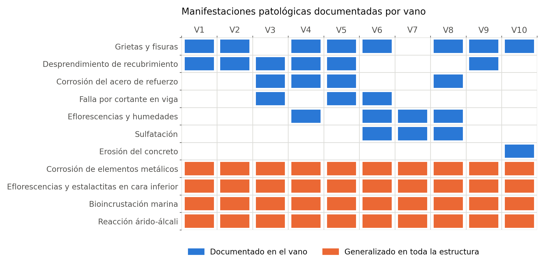
Nota. Elaboración propia a partir del registro fotográfico de la inspección visual. La matriz registra presencia documentada, no severidad relativa.
La matriz revela un patrón de distribución relevante: las manifestaciones asociadas a pérdida de capacidad estructural —corrosión del refuerzo, desprendimiento del recubrimiento y falla por cortante— se concentran en los vanos 1 a 6, mientras que en los vanos 7 a 10 predominan las asociadas al transporte de agua y sales. Cuatro mecanismos, en cambio, se presentan de forma generalizada: corrosión de elementos metálicos, eflorescencias y estalactitas en la cara inferior de la losa, bioincrustación marina y reacción árido-álcali. Esta coexistencia de un gradiente longitudinal con un fondo de deterioro uniforme sugiere que la agresividad ambiental actúa homogéneamente sobre toda la estructura, mientras que la manifestación estructural del daño depende de condiciones locales de recubrimiento, porosidad y exposición al oleaje.
Las eflorescencias y estalactitas observadas en la cara inferior de la losa constituyen evidencia directa de que el concreto se encuentra poroso y fracturado en todo su espesor, ya que su formación exige un flujo continuo de agua a través de la sección que arrastra y precipita sales solubles. De manera complementaria, la reacción árido-álcali detectada en la superficie superior de la losa indica un mecanismo de degradación de la matriz cementicia independiente de la corrosión del refuerzo, que se suma a los efectos de la carbonatación y del ataque por sulfatos.

4.3 Resultados de los ensayos de materiales
La esclerometría se ejecutó el 9 de diciembre de 2024 sobre cuatro referencias —muros de aleta, losa del tablero en dos posiciones y pilar 8—, con dieciséis puntos de medición por referencia, superficie lisa e inclinación del equipo de −90°. La Tabla 2 resume los resultados obtenidos.
Tabla 2
Resultados del ensayo de número de rebote (NTC 3692 / ASTM C805)
Referencia | Elemento | Promedio de rebote (16 datos) | Lecturas fuera del rango ±6 | Validez del ensayo
ES-1 | Muros de aleta | 36 | 9 | Descartado
ES-2 | Losa del tablero | 31 | 14 | Descartado
ES-3 | Pilar 8 | 43 | 3 | Descartado
ES-4 | Losa del tablero | 45 | 2 | Descartado
Nota. Elaboración propia a partir de los formatos de ensayo de la campaña. El detalle de las 64 lecturas individuales se presenta en la Tabla 9 del Anexo D. La NTC 3692 admite descartar las lecturas que se aparten más de seis unidades del promedio; cuando el número de lecturas descartadas supera dos, el conjunto no es representativo.
Las cuatro referencias fueron formalmente descartadas. Las razones consignadas en los formatos convergen: las lecturas fuera del rango de ±6 unidades respecto del promedio exceden en todos los casos el máximo admisible de dos —nueve y catorce en ES-1 y ES-2—; los recubrimientos reales superan los 7 cm en varios puntos; y los números de rebote resultan anormalmente altos, con anotación expresa de posible carbonatación.
Esta última observación convierte un ensayo fallido en evidencia. La única referencia que arrojó un valor de resistencia, la ES-4 sobre la losa, estimó 43 N/mm² (6.235 PSI): 3,7 veces la media de los núcleos del mismo elemento, y por encima del mínimo que el ACI 318-19 exige para exposición marina severa, resultado incompatible con el estado visible de la estructura. La explicación está documentada en la literatura: la carbonatación densifica y endurece la capa superficial, de modo que el número de rebote —que interroga solo los primeros milímetros— sobreestima sistemáticamente la resistencia de un elemento cuyo interior está degradado. La Figura 5 contrasta ambos resultados.
Figura 5
Resistencia estimada por esclerometría frente a la medida sobre núcleos
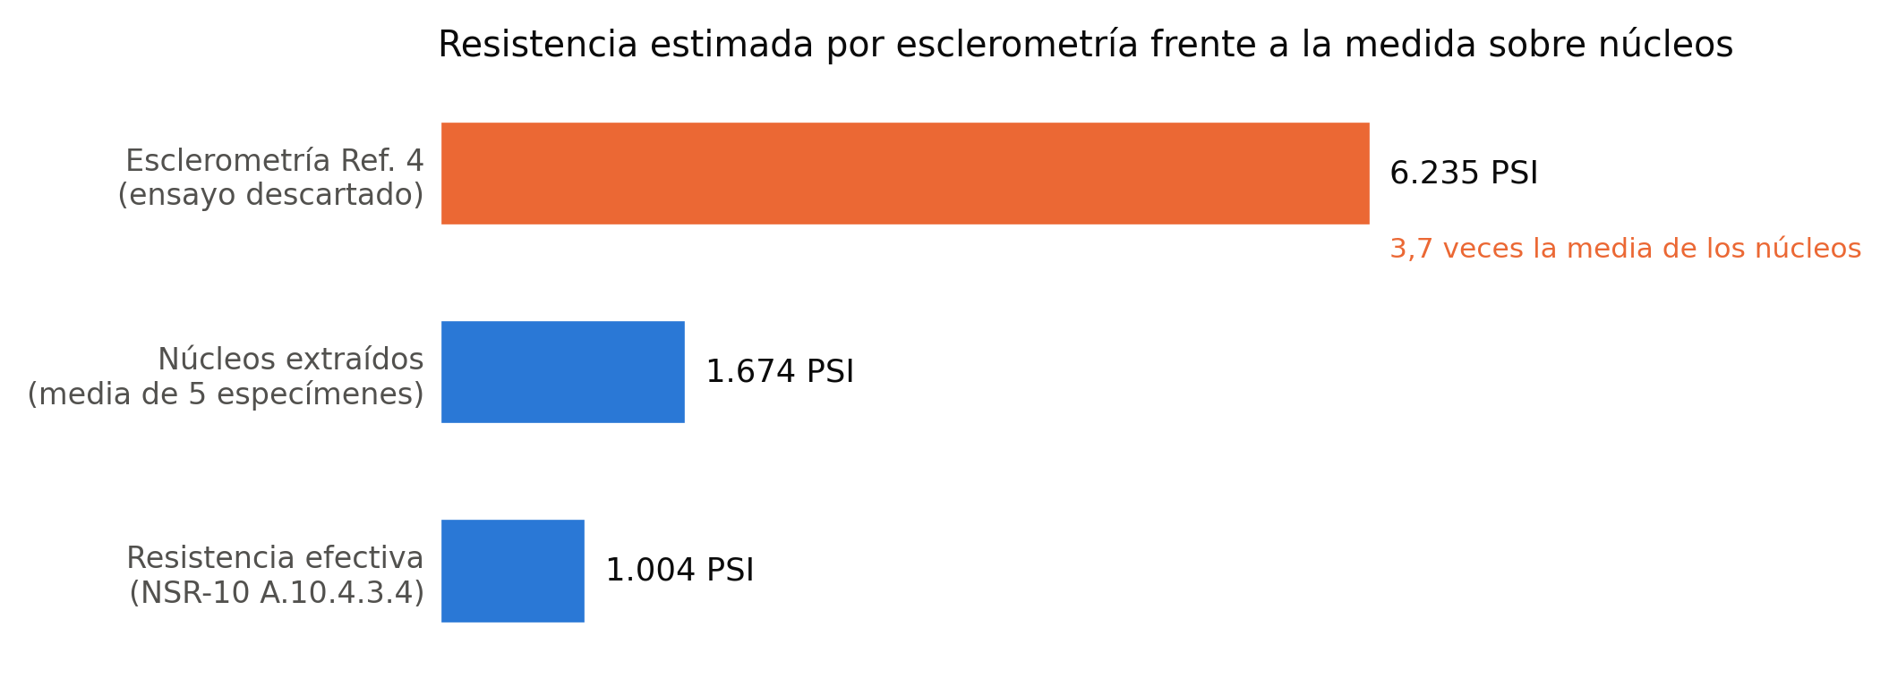
Nota. Elaboración propia. El valor de esclerometría corresponde a la referencia ES-4, único ensayo que arrojó estimación de resistencia antes de ser descartado.
La divergencia entre ambos métodos constituye una corroboración independiente del diagnóstico de carbonatación, obtenida por una vía distinta de la fenolftaleína y coherente con ella, y confirma que el número de rebote resulta inadecuado en estructuras con carbonatación avanzada. En consecuencia, la caracterización del material se sustentó exclusivamente en el ensayo a compresión de núcleos, cuyos resultados presenta la Tabla 3.
Los cinco núcleos se extrajeron en zonas consideradas sanas por necesidad operativa, dado que en amplios sectores el concreto se desintegraba por la sola acción de la broca del extractor, de modo que los valores obtenidos deben interpretarse como una cota superior de la calidad real del material en el conjunto de la estructura.
Tabla 3
Resultados de los ensayos a compresión de los núcleos de concreto extraídos
Muestra | f'c (PSI) | f'c (MPa) | Observación
Núcleo 1 | 1.777 | 12,4 | Ensayo a compresión sin novedad
Núcleo 2 | 1.008 | 7,0 | Ensayo a compresión sin novedad
Núcleo 3 | 1.526 | 10,5 | Ensayo a compresión sin novedad
Núcleo 4 | 2.214 | 15,3 | Ensayo a compresión sin novedad
Núcleo 5 | 1.846 | 12,7 | Ensayo a compresión sin novedad
Promedio | 1.674 | 11,7 | Valor adoptado como f'c,prom para la evaluación
Nota. Elaboración propia con base en los resultados de laboratorio de la campaña. Extracción y ensayo conforme a INV E-410-13 / ASTM C42.
Los cinco especímenes fueron extraídos de un mismo elemento —la losa maciza del tablero, de 0,30 m de espesor—, de modo que las diferencias entre ellos no son atribuibles a distintos tipos de elemento, a distintas zonas de exposición ni a distintas edades de fundición. Ello permite tratar el conjunto como una muestra de un material nominalmente homogéneo y someterlo a un tratamiento estadístico descriptivo cuyos resultados se presentan en la Tabla 4.
Tabla 4
Estadística descriptiva de la resistencia a compresión de los núcleos
Parámetro | Valor (PSI) | Valor (MPa) | Observación
Media aritmética | 1.674 | 11,6 | Valor adoptado como f'c,prom
Desviación estándar muestral (s) | 446 | 3,1 | n = 5; grados de libertad = 4
Coeficiente de variación (CV) | 26,7 % | 26,7 % | Dispersión muy alta
Valor mínimo (N-2) | 1.008 | 7,0 | 60 % de la media
Valor máximo (N-4) | 2.214 | 15,3 | 132 % de la media
Rango | 1.206 | 8,3 | Razón máximo/mínimo = 2,20
Nota. Elaboración propia. La desviación estándar se calcula con n − 1 grados de libertad.
Figura 2
Resistencia a compresión de los núcleos, media, dispersión y resistencia efectiva
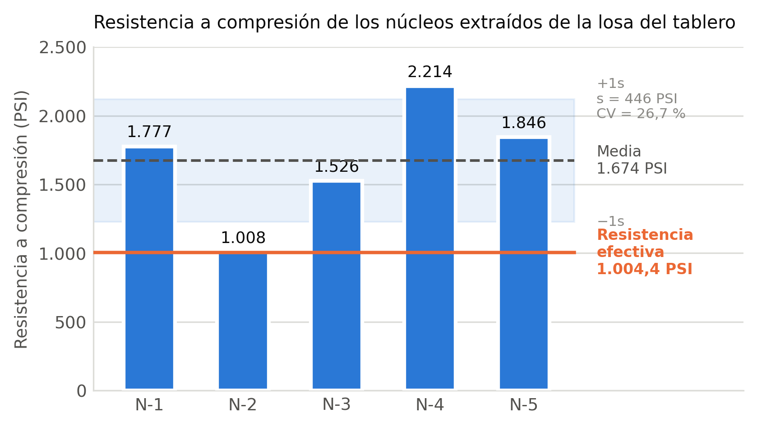
Nota. Elaboración propia. La banda sombreada corresponde al intervalo media ± una desviación estándar.
La dispersión obtenida constituye, por sí misma, un hallazgo. Un coeficiente de variación del 26,7 % sobre un mismo elemento estructural supera ampliamente los rangos que la práctica reconocida asocia a un control de calidad aceptable —del orden del 15 % o inferior para concreto colocado en obra—, e incluso descontando la variabilidad adicional propia del ensayo de núcleos frente al de cilindros moldeados, el valor sigue siendo elevado. Más aún, el valor máximo duplica al mínimo, y el núcleo N-2 arroja 1.008 PSI, prácticamente coincidente con la resistencia efectiva finalmente adoptada para toda la estructura. El material, por tanto, no se ha degradado de manera uniforme: dentro de una misma losa coexisten zonas con el doble de resistencia que otras.
Esta heterogeneidad es coherente con el mecanismo de deterioro identificado. Si la pérdida de resistencia obedeciera a una deficiencia de dosificación originaria, cabría esperar dispersión moderada en torno a una media baja, propia de la variabilidad de producción de un premezclado. La observada responde al patrón de un material cuya degradación está gobernada por variables locales: espesor real del recubrimiento, porosidad de la pasta, fisuras que facilitan el transporte de agua y sales, y exposición al oleaje y a los ciclos de humedecimiento y secado. Dado que los núcleos se extrajeron en zonas sanas, la dispersión real del conjunto es necesariamente mayor que la aquí cuantificada.
Cabe precisar una limitación en este punto: los núcleos se identificaron por elemento —losa del tablero— y no por vano, de modo que no es posible correlacionar estadísticamente la resistencia puntual con el inventario de patologías de la Figura 1. La asociación entre los vanos de mayor severidad y las zonas de menor resistencia permanece como inferencia cualitativa, no como correlación demostrada; una campaña futura debería georreferenciar cada extracción por vano.
El promedio de 1.674 PSI (11,6 MPa) se sitúa un 44 % por debajo del mínimo de 3.000 PSI que el capítulo C.21 de la NSR-10 establece para concreto estructural, y un 58 % por debajo de los 4.000 PSI que, conforme al numeral C.4 de la NSR-98 vigente en la época de construcción, correspondía recomendar para este tipo de estructura considerando que el concreto empleado fue premezclado y que, por tanto, los controles de dosificación eran comparativamente más precisos. La dispersión entre muestras es considerable —el valor máximo duplica al mínimo—, lo que resulta coherente con un material cuya degradación no es uniforme sino gobernada por la variabilidad local del recubrimiento, de la porosidad y de la exposición directa al agua.
Los ensayos de carbonatación se ejecutaron aplicando fenolftaleína sobre las superficies de fractura de los cinco núcleos. El indicador vira a púrpura con pH superior a 9, es decir, cuando el concreto conserva reserva alcalina. Ninguno de los especímenes viró en punto alguno de su longitud, de 15 a 20 cm: el concreto está totalmente carbonatado en todo el espesor de los elementos ensayados, sin núcleo alcalino capaz de mantener pasivado el refuerzo. El hallazgo es consistente con la corrosión generalizada observada in situ y explica las bajas resistencias, pues la carbonatación avanzada, junto con el ataque por sulfatos, degrada la microestructura de la pasta e incrementa la porosidad.

4.4 Estado del sistema estructural y resistencia efectiva del concreto
La Tabla A.10.4-1 de la NSR-10 exige calificar por separado la calidad del diseño y la construcción y el estado actual. La primera se calificó como buena con base en cinco evidencias: ejecución por contrato estatal con seguimiento verificable en el archivo histórico, estudios técnicos previos, disponibilidad de la maquinaria necesaria según el registro fotográfico de obra, empleo de concreto premezclado y presencia de interventoría. El estado se calificó como malo por la agresividad del ambiente con cloruros y sulfatos simultáneos, el agrietamiento de todos los elementos revisados y la ausencia de mantenimiento periódico, incluido el retiro de organismos adheridos y el reemplazo de piezas metálicas corroídas: actividades de bajo costo cuya omisión evidencia la falta de programa preventivo.
De esta calificación resultan los coeficientes φc = 1,0 y φe = 0,6. Aplicando la expresión del numeral A.10.4.3.4 de la NSR-10, la resistencia efectiva del concreto de la estructura es:
$${f'}_{ce} = {f'}_{c,prom} · φ_{c} · φ_{e}$$
$${f'}_{ce} = 1674 PSI · 1,0 · 0,6 = 1004,4 PSI ≈ 6,9 MPa$$
La Tabla 5 contrasta este valor con las exigencias normativas aplicables, y hace explícita la magnitud de la brecha.
Tabla 5
Contraste entre la resistencia efectiva medida y las exigencias normativas aplicables
Referencia normativa | Exigencia | Equivalente (MPa) | Cumplimiento
Resistencia efectiva medida (NSR-10, A.10.4.3.4) | 1.004,4 PSI | 6,9 | —
NSR-10, capítulo C.21 (mínimo para concreto estructural) | 3.000 PSI | 21,0 | 33 % del mínimo
NSR-98, numeral C.4 (recomendable para esta estructura) | 4.000 PSI | 27,6 | 25 % del mínimo
ACI 318-19 y NSR-10 (exposición marina severa XS3 / C2) | 5.075 PSI | 35,0 | 20 % del mínimo
Nota. Elaboración propia. Los porcentajes expresan la relación entre la resistencia efectiva medida y cada exigencia normativa.
Figura 3
Brecha entre la resistencia efectiva medida y las exigencias normativas aplicables
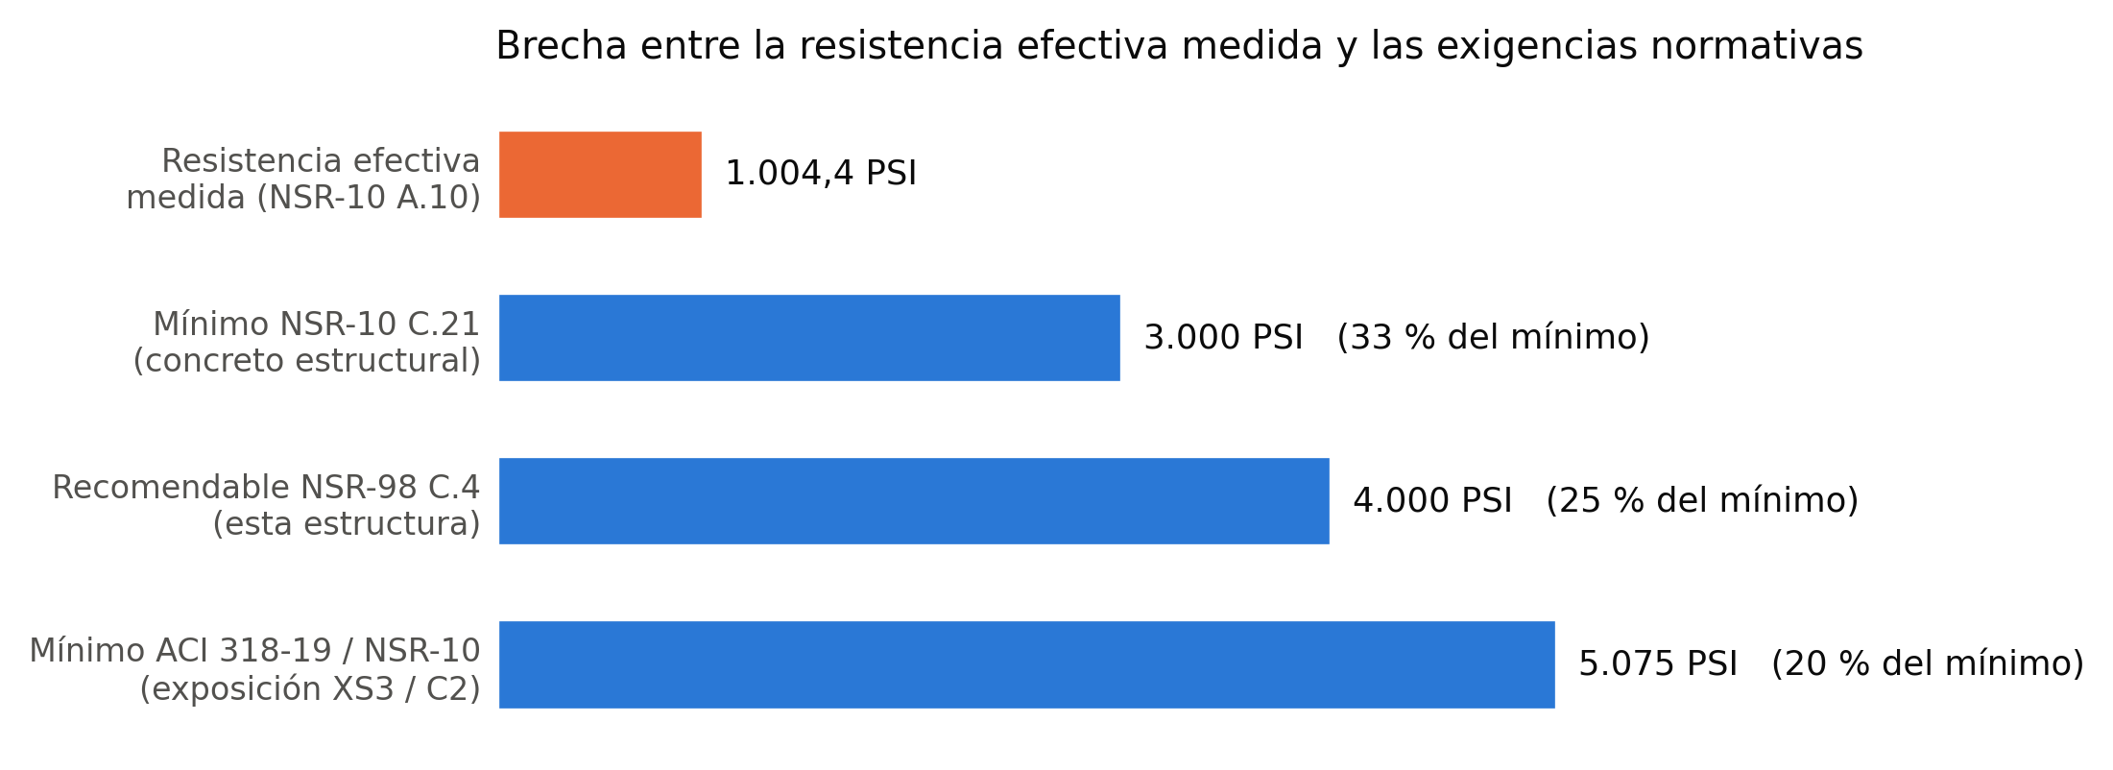
Nota. Elaboración propia a partir de los valores de la Tabla 5.

4.5 Evaluación de cargas, parámetros sísmicos y alcance del análisis estructural
Para valorar la vulnerabilidad sísmica conforme al capítulo A.10 de la NSR-10 se definieron las cargas actuantes. La carga muerta toma el peso propio de muros, losa y vigas con peso específico de 22,5 kN/m³, consistente con los ensayos de compresión, más 0,21 kN/ml de barandas sobre el voladizo, único aporte adicional por carecer el tablero de revestimiento. Como carga viva se adoptaron 3,60 kN/m² sobre la losa, correspondientes a la carga peatonal del numeral 3.6.1.6 de la CCP-14, y 2,50 kN/ml horizontales sobre la baranda (NSR-10, numeral B.4.2.2). Se recurrió a la norma de puentes porque la estructura funciona como un puente de celdas: su tablero salva los vanos de las compuertas apoyado en los muros, su documentación técnica pertenece al archivo del Ministerio de Transporte y su uso es el de una pasarela peatonal y de operación sin tránsito vehicular (Anexo C), condición que la CCP-14 regula de forma específica para andenes y puentes peatonales. El empuje hidrostático se modeló como carga triangular de 5,00 m de altura, asumiendo a falta de estudio hidráulico que el agua alcanza la cara inferior de las vigas. El empuje lateral de tierras, solo en muros extremos, se determinó con peso específico de 19,3 kN/m³ y ángulo de fricción de 35°. La sobrecarga se estimó en 1,55 kN/m² afectando la carga viva por el coeficiente de empuje en reposo; por ello no se consideró empuje dinámico adicional.
Los parámetros sísmicos se establecieron a partir de la localización de la estructura y de su clasificación como grupo de uso II, conforme al inciso (f) del numeral A.2.5.1.3 de la NSR-10. Cartagena de Indias se ubica en zona de amenaza sísmica baja. La Tabla 6 resume los parámetros adoptados.
Tabla 6
Parámetros sísmicos de evaluación conforme a la NSR-10
Parámetro | Valor | Fundamento normativo
Aa | 0,10 | Mapa de valores Aa, Figura A.2.3-2
Av | 0,10 | Mapa de valores Av, Figura A.2.3-3
Coeficiente de importancia (I) | 1,10 | Grupo de uso II, numeral A.2.5.1.3 (f)
Perfil de suelo | D | Estudio geotécnico del proyecto
Fa | 1,60 | Coeficiente de sitio, numeral A.2.4.5
Fv | 2,40 | Coeficiente de sitio, numeral A.2.4.5
Ro | 2,50 | Muros de carga con capacidad mínima de disipación de energía (DMI), Tabla A.3-1
Nota. Elaboración propia con base en el capítulo A.2 de la NSR-10 y el estudio geotécnico del proyecto.
La metodología prevista contemplaba un modelo matemático espacial con seis grados de libertad por nodo, idealizando muros, losa y vigas unidos por diafragmas rígidos, para determinar por análisis dinámico los índices de sobreesfuerzo y flexibilidad. La evidencia de campo indicó que, con la información disponible, ese modelo global no sería confiable para determinar la capacidad residual, por tres razones. Primera, la resistencia efectiva se sitúa por debajo del mínimo normativo para concreto estructural, de modo que el material no satisface las hipótesis de los modelos de resistencia. Segunda, la totalidad de los elementos está agrietada por el aumento de volumen asociado a la corrosión, por lo que no es posible definir con certeza secciones transversales netas sobre las cuales calcular propiedades mecánicas. Tercera, la rigidez es variable a lo largo de cada elemento, cuyas secciones no son continuas, están fisuradas internamente y en amplios sectores carecen de recubrimiento.
En consecuencia, no se calcularon índices de sobreesfuerzo ni de flexibilidad, y la vulnerabilidad no se cuantificó. Las teorías de diseño no contemplan secciones agrietadas internamente ni permiten estimar con confiabilidad la resistencia a flexión o a cortante de elementos cuyo acero de refuerzo se encuentra íntegramente corroído; en cuanto a las derivas, la estructura posee un solo nivel y carece de elementos no estructurales que deban acomodarse a los desplazamientos, situación contemplada en el capítulo A.6 de la NSR-10. Ello no excluye análisis locales exploratorios —por ejemplo, de vigas o muros individuales con secciones reducidas y la resistencia efectiva medida—, de carácter indicativo, que podrían acotar la capacidad residual de elementos puntuales en una etapa posterior, previa caracterización de la sección remanente del refuerzo. La baja confiabilidad de un modelo global constituye, en sí misma, un resultado del diagnóstico: expresa que el deterioro ha alcanzado un nivel en el que la estructura deja de ser representable de forma fiable mediante las hipótesis de la mecánica estructural convencional.

4.6 Síntesis del diagnóstico
La inspección visual no evidenció asentamientos diferenciales entre apoyos, lo que permite descartar el comportamiento del suelo de fundación como causa del cuadro patológico. Del mismo modo, las afectaciones observadas no son atribuibles a insuficiencia de la capacidad resistente de diseño de los elementos: la configuración geométrica y el armado verificados en campo resultan consistentes con la función estructural prevista. El deterioro se explica, en cambio, por la degradación del material y del refuerzo bajo la acción sostenida del ambiente marino. La calidad del diseño se estableció como buena y la conservación y el mantenimiento como malos, combinación que sintetiza el hallazgo central del estudio: una estructura correctamente concebida y ejecutada, pero especificada bajo criterios de durabilidad insuficientes para su ambiente y operada durante veinticinco años sin mantenimiento preventivo.
La vulnerabilidad se califica cualitativamente como alta, por el agrietamiento generalizado de los elementos y la corrosión total del refuerzo. Debe precisarse que se trata de una valoración asociada al estado físico y no de un resultado cuantitativo, puesto que no se calcularon índices de sobreesfuerzo ni de flexibilidad. Agotada la vida útil de servicio y siendo técnicamente inviable el reforzamiento sobre secciones sin acero efectivo ni recubrimiento, se recomienda la demolición total de la estructura de compuertas. Cabe advertir que las patologías serán previsiblemente más severas en las zonas permanentemente sumergidas, expuestas de forma directa a cloruros y sulfatos, aunque los sedimentos del fondo impidieron verificarlo. No se formulan recomendaciones de reconstrucción por no disponerse de una valoración hidráulica actualizada: las condiciones evaluadas en el diseño original difieren de las actuales, por lo que esa valoración es requisito previo a cualquier diseño de reemplazo.

5. Discusión
Los resultados permiten leer el caso como una verificación empírica, en el Caribe colombiano, del modelo bilineal de Tuutti (1982). La fase de iniciación, que en un concreto bien especificado para exposición XS3 debería durar varias décadas, se agotó pronto por tres condiciones concurrentes: permeabilidad incompatible con la exposición, recubrimientos insuficientes frente a un material poroso y una temperatura media de 30 °C que multiplica los coeficientes de difusión iónica respecto de los ambientes templados donde se calibraron los modelos de referencia (Thomas & Bentz, 2000; Troconis de Rincón et al., 2011). La propagación no encontró restricción: la ausencia de mantenimiento durante veinticinco años permitió que el ciclo de fisuración, desprendimiento y exposición del acero se retroalimentara sin interrupción.
Los datos disponibles permiten ubicar cualitativamente la estructura dentro de ese modelo. La carbonatación total de los cinco núcleos, sin reserva alcalina remanente en ningún punto, demuestra que el frente de despasivación atravesó íntegramente el espesor de los elementos ensayados: la fase de iniciación está agotada por completo, no parcialmente. La corrosión generalizada del refuerzo, el desprendimiento extenso del recubrimiento y las fallas por cortante en tres vanos sitúan además a la estructura en un estadio avanzado de propagación. En términos del modelo del fib (2006), que fija el fin de la vida útil de servicio en la despasivación y el de la vida útil última en el agotamiento de la capacidad portante, la estructura superó el primer umbral hace largo tiempo y se aproxima al segundo en los elementos más comprometidos (Figura 4).
Figura 4
Ubicación de la estructura en el modelo de vida útil de Tuutti (1982)
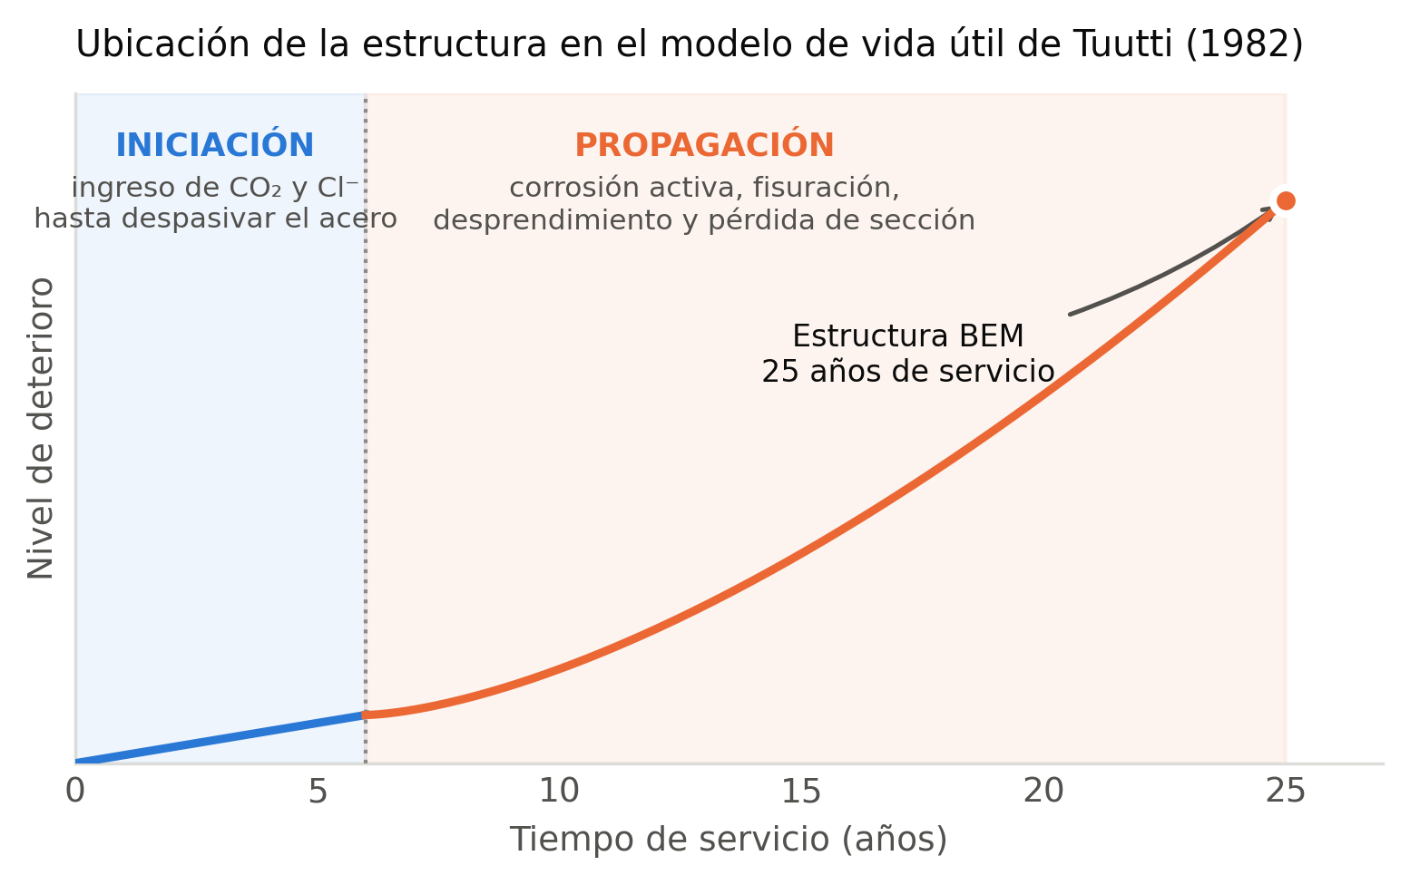
Nota. Elaboración propia a partir del modelo bilineal de Tuutti (1982). El esquema es conceptual: la duración relativa de las fases es ilustrativa y no corresponde a una medición.
De esta ubicación se desprende una consecuencia metodológica. Los modelos de predicción de vida útil basados en la difusión —Life-365, el del fib (2006)— están formulados para estimar la duración de la fase de iniciación y dimensionar recubrimientos y dosificaciones en proyectos nuevos, y requieren perfiles de cloruros que la campaña no obtuvo; aplicarlos a una estructura en propagación avanzada aporta poco, porque no queda fase de iniciación que predecir. Para obtener, no obstante, un valor cuantitativo contrastable con el tiempo de operación, la vida útil de servicio se estimó por el método de los factores de la ISO 15686 (numeral 5.2).

5.1 Estimación teórica de la velocidad de corrosión
La campaña no midió la densidad de corriente de corrosión conforme a la ASTM C876 ni por resistencia de polarización, por lo que no se dispone de un valor medido de icorr. No obstante, la clase de exposición caracterizada y el estado del concreto verificado experimentalmente permiten aplicar el marco empírico de Andrade y Alonso (2001), ampliamente recogido en la literatura de seguimiento de la corrosión (Song y Saraswathy, 2007), para derivar una estimación teórica de orden de magnitud, útil como contraste con el daño observado. Dichos autores clasifican la velocidad de corrosión en cuatro niveles —despreciable bajo 0,1 µA/cm², baja entre 0,1 y 0,5, moderada entre 0,5 y 1,0 y alta por encima de 1,0— y establecen que 1 µA/cm² equivale a una pérdida uniforme de radio del orden de 11,6 µm por año.
Para un concreto totalmente carbonatado, de elevada porosidad, en presencia simultánea de cloruros y con ciclos permanentes de humedecimiento y secado —es decir, con disponibilidad continua de electrolito y de oxígeno—, la literatura sitúa la velocidad de corrosión en el nivel alto de esa clasificación. Adoptando como hipótesis conservadora un valor sostenido de 1 µA/cm², y asumiendo que la despasivación ocurrió en el entorno del primer quinto de la vida de servicio, la pérdida uniforme acumulada resultaría del orden expuesto en la Tabla 7.
Tabla 7
Estimación teórica de la pérdida de sección por corrosión uniforme
Parámetro | Hipótesis | Resultado | Referencia
Densidad de corriente de corrosión | 1 µA/cm² (nivel alto) | — | Andrade y Alonso (2001)
Pérdida de radio por año | 11,6 µm por µA/cm² | 11,6 µm/año | Andrade y Alonso (2001)
Penetración de ataque que fisura el recubrimiento | 15 a 50 µm | 1,3 a 4,3 años tras la despasivación | Andrade y Alonso (2001)
Período de propagación asumido | 20 años | 0,23 mm de pérdida de radio | Cálculo propio
Pérdida de área en barra Ø1/2" (12,7 mm) | Corrosión uniforme | ≈ 7 % | Cálculo propio
Pérdida de área en barra Ø7/8" (22,2 mm) | Corrosión uniforme | ≈ 4 % | Cálculo propio
Nota. Elaboración propia a partir del marco empírico de Andrade y Alonso (2001). Los valores son una estimación teórica de orden de magnitud, no una medición in situ.
Dos lecturas se derivan de este ejercicio. La primera concierne al tiempo de fisuración: con una velocidad de corrosión del nivel alto, la penetración de ataque necesaria para fisurar el recubrimiento se alcanza en un plazo del orden de dos a cuatro años contados desde la despasivación. Esto explica de manera directa por qué, sobre una vida de servicio de veinticinco años, el desprendimiento del recubrimiento no es un fenómeno localizado sino una condición generalizada: una vez agotada la reserva alcalina, la fisuración del recubrimiento es cuestión de pocos años, y a partir de ese momento el acero queda expuesto al ambiente sin barrera alguna, lo que acelera el proceso de manera irreversible.
La segunda lectura es que el modelo uniforme subestima el daño real: una pérdida de área del 4 % al 7 % es incompatible con la corrosión total de las barras inferiores de las vigas y de los muros centrales. La discrepancia no invalida la estimación, la señala como cota inferior y revela mecanismos que el modelo no captura: picadura, que concentra la pérdida en puntos discretos; pérdida completa del recubrimiento, que expone la barra a corrosión atmosférica directa; y desaparición de la adherencia, que anula la transferencia de esfuerzos con independencia de la sección remanente. Esta última es la determinante: una barra con el 90 % de su sección pero sin adherencia ni confinamiento no aporta capacidad, lo que reduce la confiabilidad de una evaluación global por índices de sobreesfuerzo.

5.2 Estimación de la vida útil de servicio por el método de los factores (ISO 15686)
La ISO 15686-1 (ISO, 2011) y su parte 8 (ISO, 2008) establecen el método de los factores para estimar la vida útil de servicio de un componente o de una construcción en condiciones particulares (ESL) a partir de una vida útil de referencia (RSL) y de siete factores que la modifican según las condiciones del proyecto: ESL = RSL × A × B × C × D × E × F × G. Cada factor vale 1,0 cuando la condición coincide con la de referencia, y adopta valores menores o mayores —habitualmente entre 0,8 y 1,2— cuando la desfavorece o la favorece. Como vida útil de referencia se adoptaron 50 años, valor indicativo de diseño para estructuras corrientes (European Committee for Standardization [CEN], 2002) y coherente con la expectativa implícita en una obra diseñada bajo la NSR-98 sin requisitos explícitos de durabilidad. La Tabla 8 presenta la asignación de los factores, sustentada en las evidencias de la campaña.
Tabla 8
Factores de la ISO 15686 asignados a la estructura de compuertas
Factor | Condición evaluada | Valor | Evidencia de la campaña
A | Calidad de los materiales | 0,8 | Resistencia media de núcleos de 11,6 MPa, inferior al mínimo para concreto estructural; carbonatación total
B | Nivel de diseño | 1,0 | Configuración geométrica y armado consistentes con la función estructural (numeral 4.6)
C | Calidad de la ejecución | 1,0 | Contrato estatal, concreto premezclado e interventoría; φc = 1,0 (numeral 4.4)
D | Ambiente interior | 1,0 | No aplica: estructura a la intemperie
E | Ambiente exterior | 0,8 | Zona de mareas, exposición XS3 / C2, 30 °C, cloruros y sulfatos simultáneos
F | Condiciones de uso | 0,8 | Operación hidráulica continua, erosión y bioincrustación
G | Nivel de mantenimiento | 0,8 | Ausencia de mantenimiento preventivo durante veinticinco años
ESL | RSL = 50 años | 20,5 años | ESL = 50 × 0,8 × 1,0 × 1,0 × 1,0 × 0,8 × 0,8 × 0,8
Nota. Elaboración propia con base en la ISO 15686-1 (ISO, 2011) y la ISO 15686-8 (ISO, 2008). Los valores de los factores fueron asignados por el autor a partir de las evidencias de la campaña.
La vida útil de servicio estimada es de 20,5 años, inferior a los veinticinco años de operación transcurridos. El resultado es coherente con la evidencia experimental: la carbonatación total de los núcleos indica que la despasivación —fin de la vida útil de servicio en el modelo del fib (2006)— ya ocurrió. El método es, por naturaleza, semicuantitativo y sensible a la asignación de los factores y a la vida útil de referencia: si la calidad de los materiales se calificara como de referencia (A = 1,0), la ESL sería de 25,6 años, prácticamente igual al tiempo de operación; y una vida útil de referencia de 100 años, propia de obras de infraestructura de mayor importancia, conduciría a 41 años. Por ello la ESL no se interpreta de forma aislada, sino como una estimación cuantitativa que, contrastada con la carbonatación total medida, respalda la conclusión de agotamiento de la vida útil de servicio. Esta conclusión no equivale a afirmar que la capacidad resistente residual sea nula, aspecto que no fue cuantificado.
Con estos resultados, la hipótesis planteada en el numeral 1.1 se verifica en sus tres criterios: (a) ninguno de los cinco núcleos presentó viraje de la fenolftaleína en su longitud de 15 a 20 cm, de modo que el frente de carbonatación atraviesa íntegramente los elementos ensayados; (b) la resistencia efectiva, de 6,9 MPa, equivale al 33 % del mínimo de 21 MPa para concreto estructural; y (c) la vida útil de servicio estimada, de 20,5 años, es inferior a los veinticinco años de operación. La verificación se limita a la vida útil de servicio; la vida útil última, asociada al agotamiento de la capacidad portante, queda fuera de lo demostrable con la información disponible.

5.3 Mecanismos de deterioro, brecha normativa y alcance de la intervención
El hallazgo más significativo es la carbonatación total de los cinco núcleos en longitudes de 15 a 20 cm, que confirma en campo el mecanismo sinérgico descrito por Chávez-Ulloa (2013): en ambientes marinos tropicales, carbonatación y penetración de cloruros no operan como procesos alternativos sino acoplados. La pérdida completa de la reserva alcalina elimina la protección electroquímica descrita por Page y Treadaway (1982) y reduce el umbral crítico de cloruros necesario para la despasivación, de modo que la corrosión se generaliza en lugar de concentrarse en picaduras localizadas. Ello es plenamente coherente con la corrosión total del refuerzo observada en los muros centrales y en las barras inferiores de las vigas, y valida la interpretación de que ambos fenómenos son manifestaciones de un mismo proceso.
Un segundo elemento de discusión concierne a la relación entre carbonatación y resistencia. En condiciones ordinarias la carbonatación densifica la superficie y puede elevar levemente la resistencia superficial; en el BEM ocurre lo opuesto, con resistencias medias de 11,6 MPa. La explicación más consistente es que la carbonatación no actuó aislada, sino sobre una matriz previamente degradada por el ataque de sulfatos de la ciénaga y por la reacción árido-álcali de la cara superior de la losa, mecanismos que Mehta (2006) identifica como propios del entorno marino tropical. El resultado es un material poroso, cuyas eflorescencias y estalactitas evidencian flujo continuo de agua a través de la sección. La baja resistencia es consecuencia y no causa del cuadro patológico: la estructura no falló por un concreto insuficiente para las solicitaciones, sino porque el ambiente destruyó progresivamente el material especificado.
La cuantificación de la brecha normativa es el aporte de mayor transferibilidad del estudio. La resistencia efectiva de 1.004,4 PSI representa el 20 % de los 35 MPa exigidos para exposición marina severa. La comparación debe leerse con precisión: la NSR-98 no fijaba requisitos por categoría de exposición, pero sí recomendaba en su numeral C.4 un mínimo de 4.000 PSI para este tipo de estructura. La brecha no se produce solo entre normas sucesivas, sino entre lo que la norma de la época sugería y lo que se ejecutó. La distinción importa para la práctica profesional colombiana: la insuficiencia normativa y la de la especificación de proyecto son problemas distintos, y la segunda persiste aunque se corrija la primera. La evidencia de la Universidad del Norte (2018) lo refuerza: la resistencia a compresión es un indicador insuficiente de durabilidad frente al control de la permeabilidad mediante adiciones minerales (Mehta & Monteiro, 2014; Neville, 2011).
La decisión de no construir el modelo matemático global podría interpretarse como omisión metodológica; responde, sin embargo, a una valoración de su confiabilidad. La evaluación de estructuras existentes conforme al capítulo A.10 de la NSR-10 presupone secciones transversales netas y propiedades mecánicas determinables; con agrietamiento interno generalizado, recubrimiento perdido en amplios sectores y refuerzo íntegramente corroído, las hipótesis del análisis matricial y de las teorías de flexión y cortante no se satisfacen con la información disponible, y un modelo global produciría índices numéricamente precisos pero de significado incierto. Ello no impide análisis locales exploratorios de elementos individuales, que requerirían caracterizar previamente la sección remanente del refuerzo. En esa medida, la vulnerabilidad expresada en este trabajo es una valoración cualitativa del estado físico y no un índice calculado, en línea con Helene (2003): el diagnóstico patológico precede y condiciona la evaluación estructural, no a la inversa.
La recomendación de demolición se sustenta en ese razonamiento y en la literatura sobre reparación. Broomfield (2007) y Bertolini et al. (2013) advierten que el parcheo localizado en estructuras con corrosión generalizada induce el efecto de ánodo incipiente; la realcalinización y la extracción electroquímica de cloruros exigen un concreto íntegro para conducir la corriente uniformemente, condición que un material carbonatado, fisurado y poroso no satisface; y la protección catódica por corriente impresa requiere sección remanente que justifique la inversión (Tezdogan & Demirel, 2014). Ninguna técnica ofrece relación costo-beneficio favorable frente a la reconstrucción, criterio con el que Helene (2003) delimita el umbral entre rehabilitación y reemplazo y que Val y Stewart (2003) respaldan económicamente.
Conviene finalmente precisar las limitaciones del estudio. La campaña no incluyó perfiles de cloruros por profundidad ni medición de potenciales de corrosión conforme a la ASTM C876, ensayos que habrían permitido cuantificar directamente el contenido de cloruros y la velocidad de corrosión en lugar de estimarla. Tampoco fue posible verificar el estado de la losa de cimentación ni de las superficies permanentemente sumergidas, por la acumulación de sedimentos, ni correlacionar la resistencia de los núcleos con el vano de procedencia. Por ello, las estimaciones de velocidad de corrosión y de pérdida de sección del numeral 5.1 son teóricas y no están calibradas con contenidos de cloruros ni con velocidades de corrosión medidas, y la vida útil de servicio del numeral 5.2 es una estimación semicuantitativa. Además, al no haberse desarrollado un modelo de validación, la vulnerabilidad sísmica y la capacidad residual no se cuantificaron. Estas limitaciones no alteran la conclusión del diagnóstico sobre la vida útil de servicio —la convergencia de carbonatación total, corrosión generalizada y una resistencia efectiva equivalente a un tercio del mínimo para concreto estructural es consistente—, pero sí acotan las inferencias cuantitativas sobre vida útil residual y capacidad portante.

6. Conclusiones
El ambiente marino tropical de Cartagena de Indias —temperatura media de 30 °C, humedad relativa sostenida y presencia simultánea de cloruros marinos y sulfatos procedentes de la Ciénaga de la Virgen— produjo sobre las compuertas del Sistema BEM un deterioro que agotó su vida útil de servicio en veinticinco años de operación. La estructura opera de manera permanente en la zona de mareas, la más agresiva de las zonas de exposición marina.
Los mecanismos de deterioro documentados en los diez vanos son la corrosión generalizada del refuerzo inducida por cloruros, la carbonatación total del concreto, el ataque por sulfatos con eflorescencias, la reacción árido-álcali en la cara superior de la losa, la erosión hidráulica, la bioincrustación marina y la corrosión avanzada de la totalidad de los elementos metálicos. El cuadro se manifiesta estructuralmente en agrietamiento generalizado, desprendimiento total del recubrimiento y fallas por cortante en las vigas de los vanos 3, 5 y 6.
La relación entre agresividad ambiental y mecanismos de deterioro quedó respaldada experimentalmente: la carbonatación total de los cinco núcleos, en longitudes de 15 a 20 cm sin viraje de la fenolftaleína en ningún punto, valida en el Caribe colombiano el mecanismo sinérgico carbonatación-cloruros descrito por Chávez-Ulloa (2013) y explica la generalización de la corrosión en lugar de su concentración en picaduras.
La resistencia efectiva del concreto, calculada conforme al numeral A.10.4.3.4 de la NSR-10 a partir de un promedio de 1.674 PSI y de los coeficientes φc = 1,0 y φe = 0,6, es de 1.004,4 PSI (6,9 MPa): el 33 % del mínimo de la NSR-10 para concreto estructural, el 25 % de lo que la NSR-98 recomendaba para este tipo de estructura y el 20 % de lo exigido para exposición marina severa. La brecha normativa no se produce únicamente entre normas sucesivas, sino también entre lo que la norma de la época recomendaba y lo que efectivamente se ejecutó.
La vida útil de servicio estimada por el método de los factores de la ISO 15686, con una vida útil de referencia de 50 años, es de 20,5 años, inferior a los veinticinco años de operación. Junto con la carbonatación total y la resistencia efectiva inferior al mínimo normativo, este resultado verifica la hipótesis de agotamiento de la vida útil de servicio; no permite, en cambio, afirmar que la capacidad resistente residual sea nula, aspecto que queda por cuantificar.
La calidad del diseño y de la construcción se establece como buena y la conservación y el mantenimiento como malos. El deterioro no es atribuible a errores de concepción estructural ni a asentamientos diferenciales, sino a la especificación de un material inadecuado para la agresividad real del ambiente y a la ausencia de mantenimiento preventivo durante toda la vida de servicio.
La vulnerabilidad estructural se califica cualitativamente como alta, como valoración asociada al estado físico y no como resultado de índices calculados. Con la información disponible, un modelo matemático espacial global no permite determinar con confiabilidad la capacidad residual, por la ausencia de secciones transversales netas definibles, la variabilidad de rigidez y una resistencia efectiva inferior al mínimo normativo, por lo que no se calcularon índices de sobreesfuerzo ni de flexibilidad. Se recomienda la demolición total de la estructura de compuertas, decisión sustentada en el agotamiento de la vida útil de servicio, en el criterio de irreversibilidad de Helene (2003) y en la inaplicabilidad técnica de las alternativas de rehabilitación disponibles.
Para la reconstrucción se establecen como criterios técnicos mínimos: concreto de resistencia no inferior a 35 MPa con adiciones puzolánicas que controlen la permeabilidad; cemento resistente a sulfatos; relación agua/cemento máxima de 0,45; recubrimientos no inferiores a 50 mm; protección catódica activa y recubrimientos anticorrosivos para todos los elementos metálicos; y un programa de mantenimiento preventivo formulado desde el diseño, con periodicidad diferenciada según el elemento. Cualquier diseño de reemplazo debe estar precedido, no obstante, por una valoración hidráulica actualizada del sistema.
Como línea de investigación futura se propone complementar el diagnóstico con perfiles de cloruros por profundidad y medición de potenciales de corrosión conforme a la ASTM C876, con el fin de calibrar modelos de predicción de vida útil para el litoral Caribe colombiano, así como, previa caracterización de la sección remanente del refuerzo, análisis locales exploratorios de elementos individuales que acoten su capacidad residual. La experiencia del Sistema BEM sugiere, además, la conveniencia de revisar los criterios de durabilidad aplicados a la infraestructura hidráulica costera del país, incorporando la clasificación por categoría de exposición y el control de la permeabilidad como parámetros de diseño explícitos, en lugar de confiar la durabilidad a la sola especificación de resistencia a compresión.

Referencias
ACI Committee 318. (2019). Building code requirements for structural concrete (ACI 318-19) and commentary. American Concrete Institute.
AIS. (1998). Reglamento Colombiano de Construcción Sismo Resistente NSR-98. Asociación Colombiana de Ingeniería Sísmica.
AIS. (2010). Reglamento Colombiano de Construcción Sismo Resistente NSR-10. Asociación Colombiana de Ingeniería Sísmica.
AIS. (2014). Norma Colombiana de Diseño de Puentes CCP-14. Asociación Colombiana de Ingeniería Sísmica / Ministerio de Transporte.
Alcaldía Mayor de Cartagena de Indias. (2024). EPA abrió las compuertas de La Bocana para evacuar el agua y mitigar inundaciones. https://www.cartagena.gov.co/noticias/
Ali, M., Abbas, S., Salman, A., & Nehdi, M. L. (2024). A review on chloride induced corrosion in reinforced concrete structures: Lab and in situ investigation. RSC Advances, 14(1), 1–24. https://doi.org/10.1039/d4ra05506c
ANALDEX. (2024, 11 de enero). Puertos de Colombia: ¿a qué retos se enfrentan? https://analdex.org/2024/01/11/puertos-de-colombia-a-que-retos-se-enfrentan/
Andrade, C., & Alonso, C. (2001). On-site measurements of corrosion rate of reinforcements. Construction and Building Materials, 15(2–3), 141–145. https://doi.org/10.1016/S0950-0618(00)00063-5
Angst, U. M. (2018). Challenges and opportunities in corrosion of steel in concrete. Materials and Structures, 51, 4. https://doi.org/10.1617/s11527-017-1131-6
Araujo, L. S., & Mounzer, E. C. (2025). Efectos de la atmósfera extremadamente agresiva en las estructuras y equipos de las plataformas marinas en fase de desmantelamiento. Revista ALCONPAT, 15(3), 413–431.
ASTM International. (2018a). ASTM C42/C42M-18: Standard test method for obtaining and testing drilled cores and sawed beams of concrete. ASTM International.
ASTM International. (2018b). ASTM C805/C805M-18: Standard test method for rebound number of hardened concrete. ASTM International.
ASTM International. (2022). ASTM C876-22: Standard test method for corrosion potentials of uncoated reinforcing steel in concrete. ASTM International.
Bertolini, L., Elsener, B., Pedeferri, P., Redaelli, E., & Polder, R. (2013). Corrosion of steel in concrete: Prevention, diagnosis, repair (2.ª ed.). Wiley-VCH.
BK Corrosion. (2025). Marine cathodic protection. https://www.bkcorrosion.com/technical-spec/marine-cathodic-protection/
Broomfield, J. P. (2007). Corrosion of steel in concrete: Understanding, investigation and repair (2.ª ed.). Taylor & Francis.
Caracol Radio. (2018, 18 de abril). Someten a intervención integral La Bocana de Cartagena. https://caracol.com.co/
Centro Tecnológico de Componentes. (2018). Recubrimientos protectores duraderos para estructuras marinas. https://centrotecnologicoctc.com/
Chávez-Ulloa, E. (2013). Deterioro de estructuras de concreto por carbonatación en medio ambiente marino tropical y cámara de carbonatación acelerada. Revista de la Facultad de Ingeniería Universidad Central de Venezuela, 28(2), 15–28.
Costa, A., & Appleton, J. (1999). Chloride penetration into concrete in marine environment — Part I: Main parameters affecting chloride penetration. Materials and Structures, 32(4), 252–259. https://doi.org/10.1007/BF02479595
Establecimiento Público Ambiental de Cartagena. (2023). EPA Cartagena determina mantener abiertas las compuertas de La Bocana para minimizar inundaciones. https://www.cartagena.gov.co/noticias/
European Committee for Standardization. (2002). EN 1990: Eurocode — Basis of structural design. CEN.
Fédération Internationale du Béton. (2006). Model code for service life design (fib Bulletin 34). fib.
Helene, P. (2003). Manual de rehabilitación de estructuras de hormigón: reparación, refuerzo y protección. Red Rehabilitar / CYTED.
Instituto Nacional de Vías. (2013). Norma INV E-410-13: Extracción de núcleos y vigas de concreto endurecido. INVIAS.
International Organization for Standardization. (2008). ISO 15686-8:2008. Buildings and constructed assets — Service-life planning — Part 8: Reference service life and service-life estimation. ISO.
International Organization for Standardization. (2011). ISO 15686-1:2011. Buildings and constructed assets — Service life planning — Part 1: General principles and framework. ISO.
Mehta, P. K. (2006). Durability of concrete in marine environment: A review. En Performance of construction materials in marine environment (pp. 1–20). ASTM International.
Mehta, P. K., & Monteiro, P. J. M. (2014). Concrete: Microstructure, properties, and materials (4.ª ed.). McGraw-Hill Education.
Neville, A. M. (2011). Properties of concrete (5.ª ed.). Pearson Education.
Olavarrieta, J., Andrade, C., & Troconis de Rincón, O. (2011). Evaluación de estructuras de concreto armado en ambiente marino tropical. Revista de Ingeniería, 34, 12–19.
Oñate López, V. (2022). Análisis de infraestructura costera estratégica en riesgo en el Caribe colombiano [Tesis de maestría, Universidad del Norte].
Ospina, C. E., & Sircar, A. (2019). Practical considerations for durability of structural concrete in wharves. Structure Magazine, 16(4), 22–26.
Page, C. L., & Treadaway, K. W. J. (1982). Aspects of the electrochemistry of steel in concrete. Nature, 297, 109–115. https://doi.org/10.1038/297109a0
Papadakis, V. G., Vayenas, C. G., & Fardis, M. N. (1991). Fundamental modeling and experimental investigation of concrete carbonation. ACI Materials Journal, 88(4), 363–373.
Pedroso Martínez, M., Pedro da Fonseca, J., & Morales Armas, O. (2024). Las construcciones costeras: su durabilidad ante el impacto ambiental. Revista Pensamiento Transformacional, 3(9), 1–15.
Qu, F., Li, W., Dong, W., Tam, V. W. Y., & Yu, T. (2021). Durability deterioration of concrete under marine environment from material to structure: A critical review. Journal of Building Engineering, 35, 102074. https://doi.org/10.1016/j.jobe.2020.102074
Red DURAR-CYTED. (1997). Manual de inspección, evaluación y diagnóstico de corrosión en estructuras de hormigón armado. Programa Iberoamericano de Ciencia y Tecnología para el Desarrollo.
RILEM. (1988). CPC-18: Measurement of hardened concrete carbonation depth. RILEM Technical Committee.
Song, H.-W., & Saraswathy, V. (2007). Corrosion monitoring of reinforced concrete structures: A review. International Journal of Electrochemical Science, 2, 1–28.
Tezdogan, T., & Demirel, Y. K. (2014). An overview of marine corrosion protection with a focus on cathodic protection and coatings. Brodogradnja, 65(2), 49–64.
Thomas, M. D. A., & Bentz, E. C. (2000). Computer program for predicting the service life and life-cycle costs of reinforced concrete exposed to chlorides (Life-365 manual). Silica Fume Association.
Troconis de Rincón, O. M., Sánchez, M., Millano, V., Fernández, R., Anzola de Partidas, E., Martínez, I., Rebolledo, N., Barboza, M., Montenegro, J. C., Vera, R., Carvajal, A. M., Mejía de Gutiérrez, R., Maldonado, J., Guerrero, C., Saborio-Leiva, E., Villalobos-González, C., Pérez-Quiroz, J. T., Torres-Acosta, A., Castro-Borges, P., … Derrégibus, M. (2011). Impacto del ambiente tropical en la durabilidad de las estructuras de concreto armado. Revista de la Universidad del Zulia, 2(2), 100–154.
Tuutti, K. (1982). Corrosion of steel in concrete. Swedish Cement and Concrete Research Institute.
Universidad del Norte. (2018). Durabilidad de concretos de media y alta resistencia en ambientes marinos simulados [Proyecto de investigación]. Universidad del Norte.
Val, D. V., & Stewart, M. G. (2003). Life-cycle cost analysis of reinforced concrete structures in marine environments. Structural Safety, 25(4), 343–362. https://doi.org/10.1016/S0167-4730(03)00014-6

Anexos
Anexo A. Planos estructurales de la estructura de compuertas
Figura 6
Planta general y corte longitudinal de las esclusas
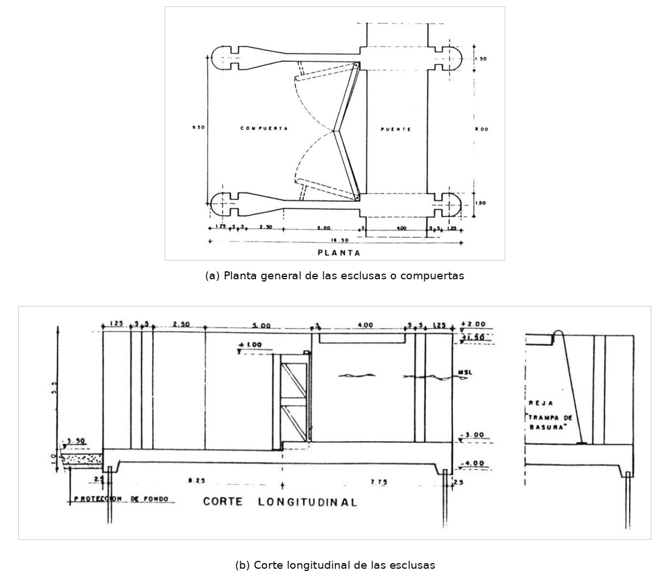
Nota. Archivo «Ministerio de Transporte 01-4167-05 Anexo 819-2», suministrado por el área técnica del Establecimiento Público Ambiental de Cartagena.
Figura 7
Corte A-A' y sección transversal levantada en campo
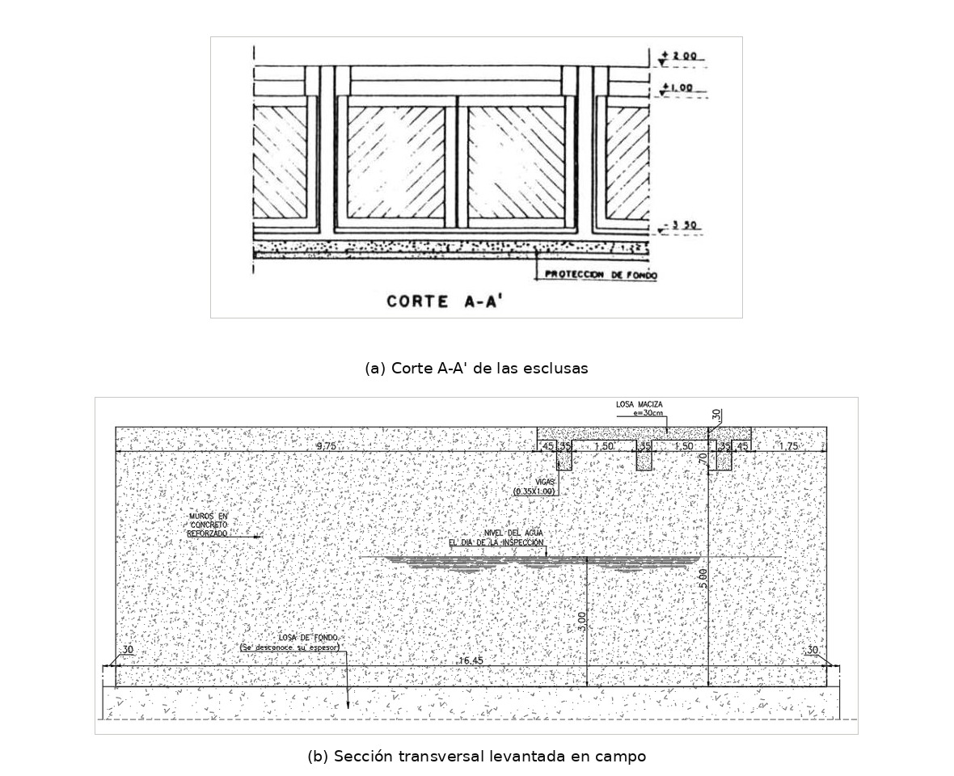
Nota. Corte A-A' del archivo histórico del Ministerio de Transporte; sección transversal levantada por el autor durante la campaña de campo.
Anexo B. Registro fotográfico del inventario de patologías
Figura 8
Corrosión del acero de refuerzo y desprendimiento del recubrimiento
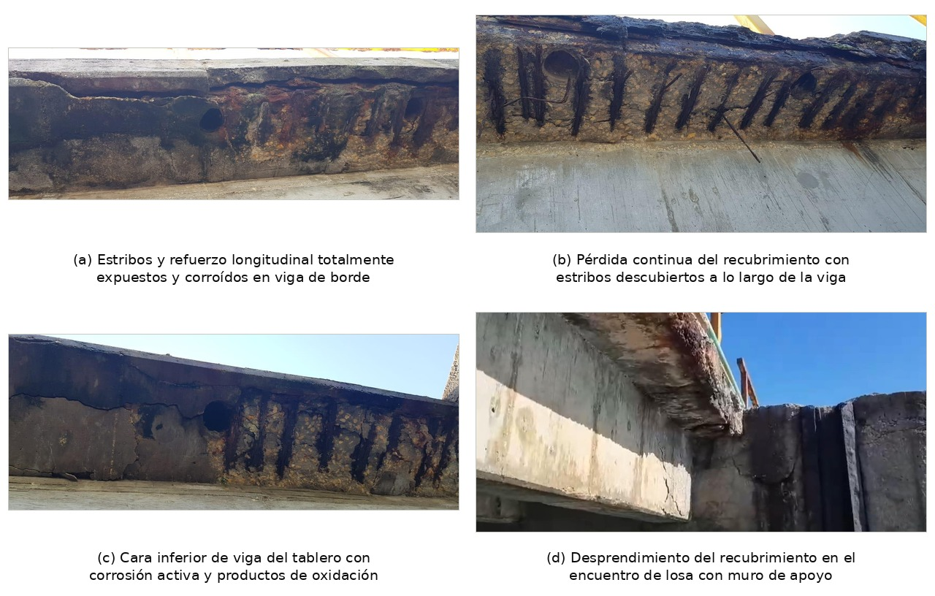
Nota. Registro fotográfico de la campaña de inspección, noviembre de 2024 – abril de 2025.
Figura 9
Agrietamiento, delaminación y erosión del concreto
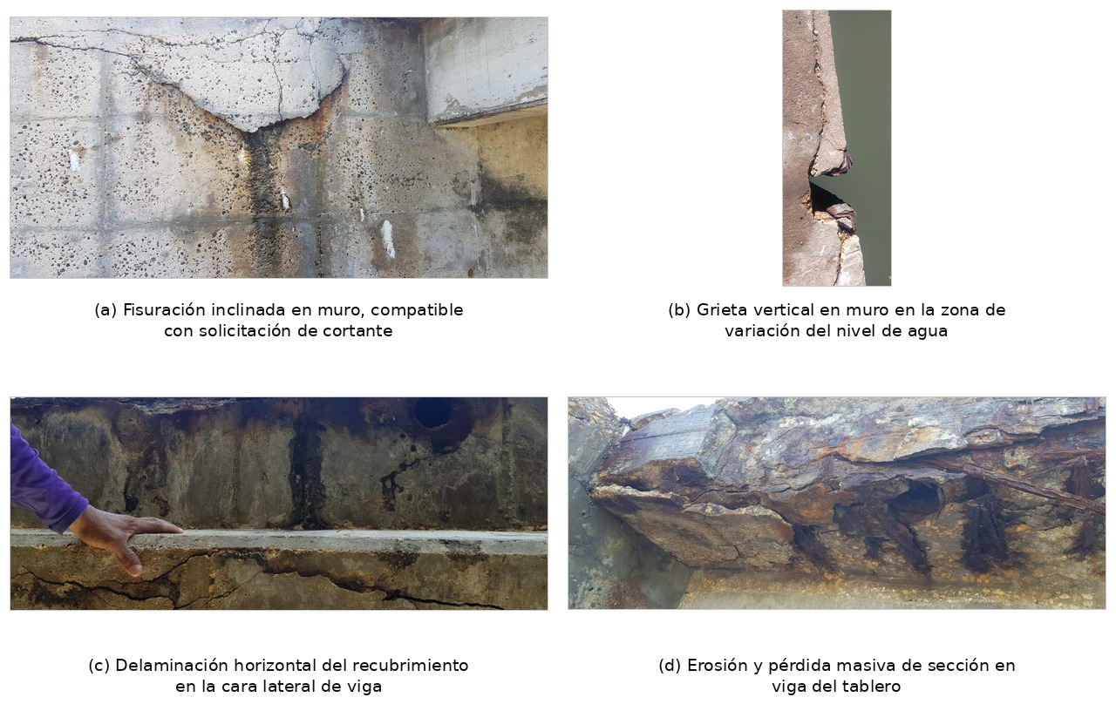
Nota. Registro fotográfico de la campaña de inspección, noviembre de 2024 – abril de 2025.
Figura 10
Elementos metálicos e inspección subacuática
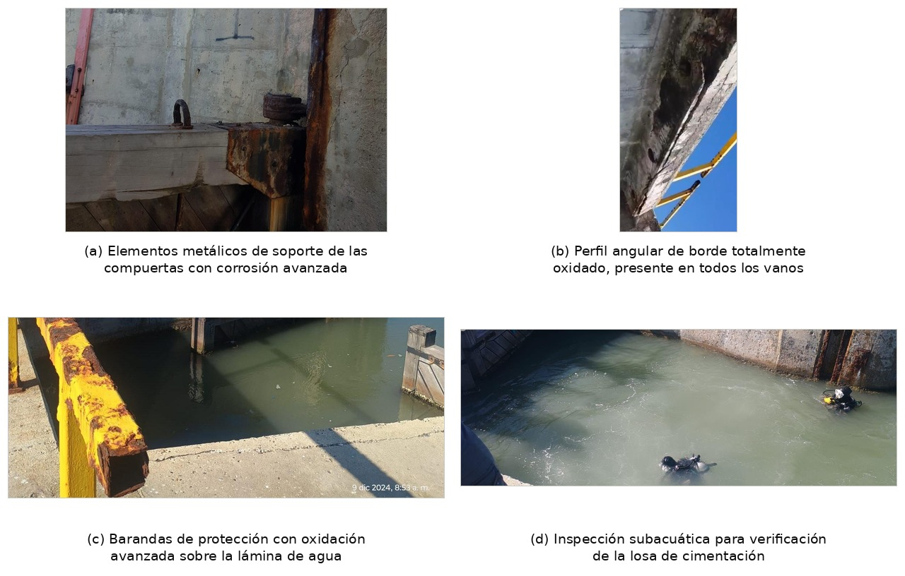
Nota. Registro fotográfico de la campaña de inspección, noviembre de 2024 – abril de 2025.
Figura 11
Bioincrustación, reacción árido-álcali y fallas en encuentros
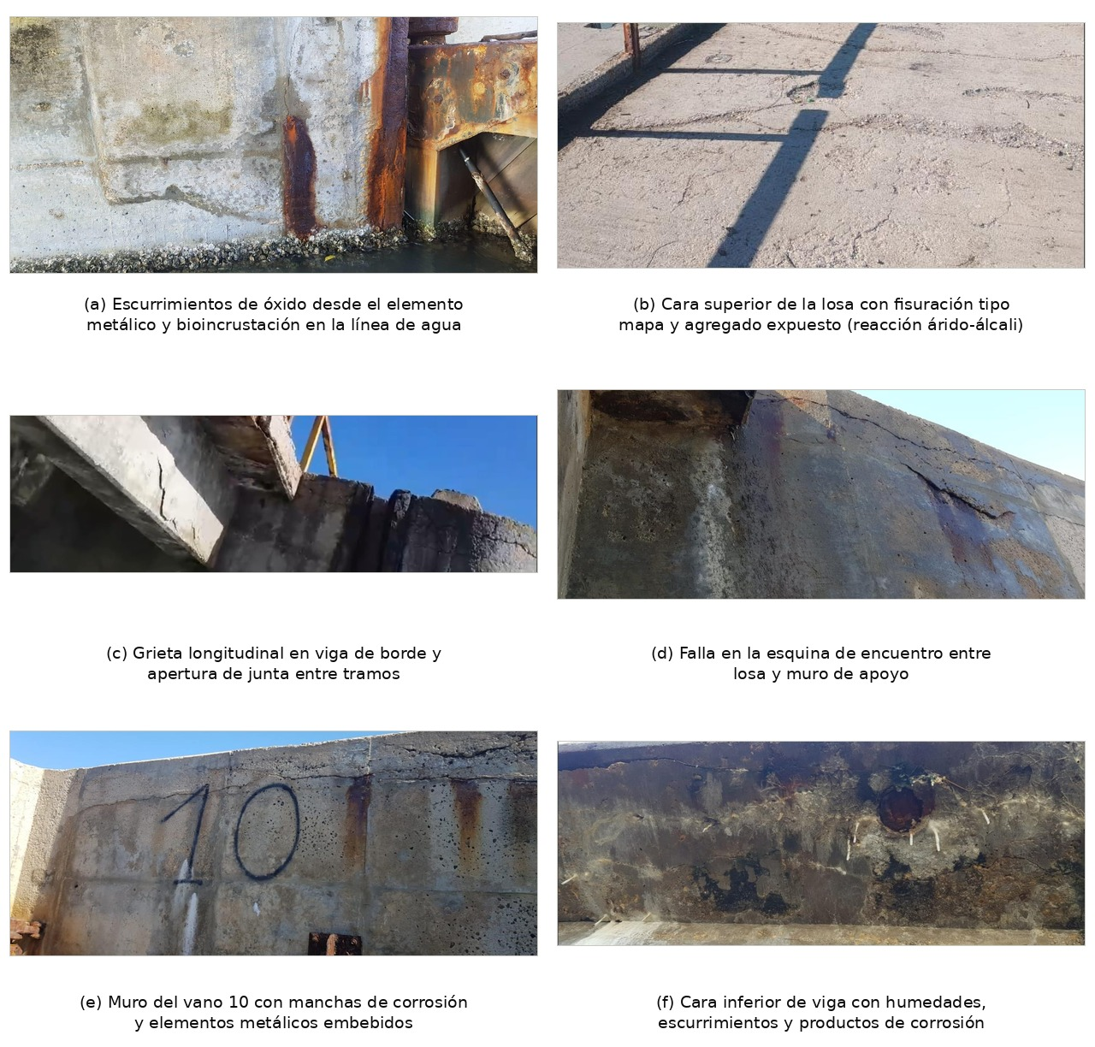
Nota. Registro fotográfico de la campaña de inspección, noviembre de 2024 – abril de 2025.
Anexo C. Registro histórico del proceso constructivo
Este anexo sustenta la calificación de la calidad del diseño y la construcción como buena, empleada en la asignación del coeficiente φc de la Tabla A.10.4-1 de la NSR-10 (numeral 4.4). El registro documenta la existencia de control técnico durante la ejecución, el empleo de concreto premezclado y la conformidad del proceso constructivo con las prácticas de la época.
Figura 12
Cimentación: acero de refuerzo, formaleta y fundida
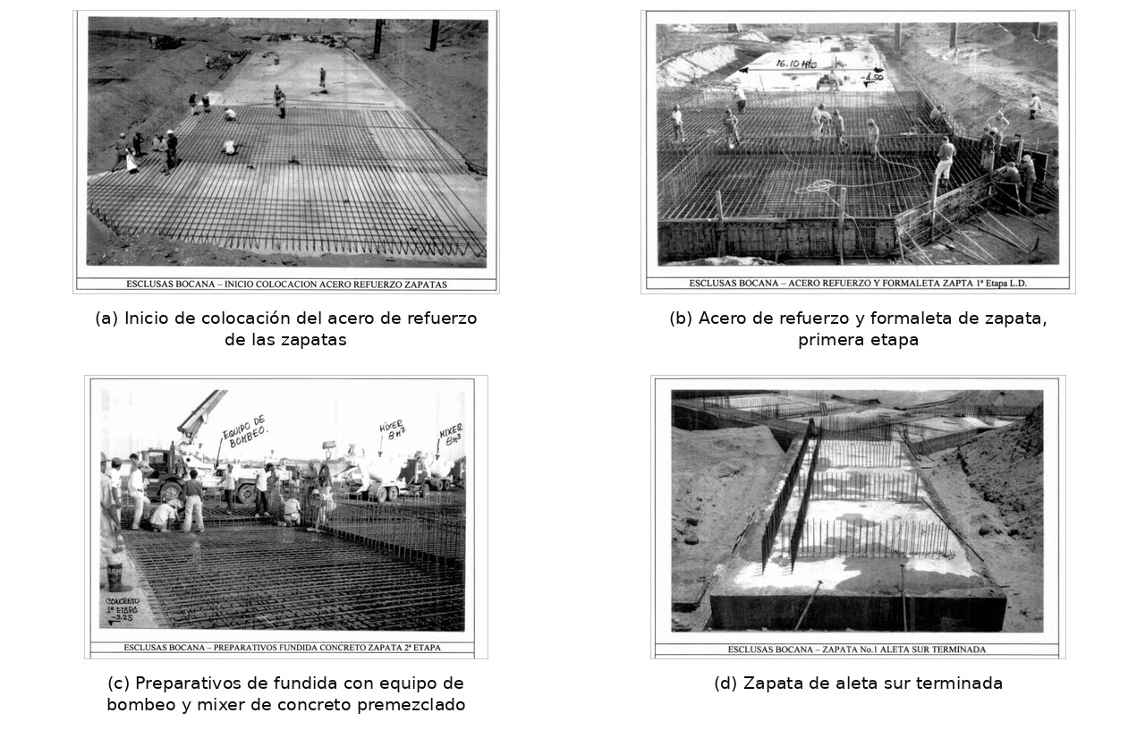
Nota. Archivo «Ministerio de Transporte 01-4167-05 Bocana Estabilizador», años 1999–2000.
Figura 13
Superestructura: muros, pasarela e instalación de compuertas
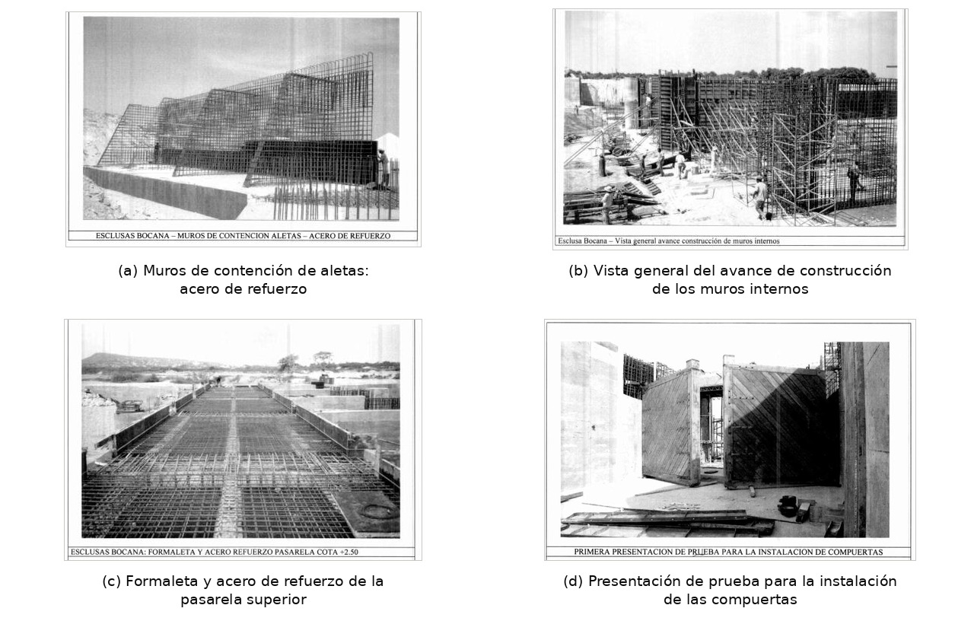
Nota. Archivo «Ministerio de Transporte 01-4167-05 Bocana Estabilizador», años 1999–2000.
Anexo D. Resumen técnico de los ensayos de materiales
Figura 14
Extracción de núcleos y ensayo de carbonatación con fenolftaleína
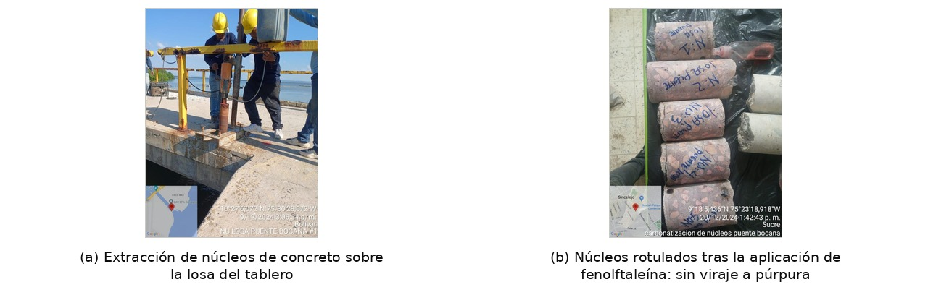
Nota. Ninguno de los cinco especímenes presentó viraje a púrpura, lo que indica carbonatación total en toda su longitud (RILEM CPC-18, 1988). Los núcleos están rotulados N-1 a N-5 con la leyenda «losa puente», que confirma su procedencia de un mismo elemento.
Tabla 9
Lecturas individuales del ensayo de número de rebote (NTC 3692), 9 de diciembre de 2024
Punto | ES-1 Muros de aleta | ES-2 Losa del tablero | ES-3 Pilar 8 | ES-4 Losa del tablero
P1 | 58 | 19 | 44 | 49
P2 | 40 | 23 | 46 | 42
P3 | 33 | 32 | 34 | 45
P4 | 23 | 43 | 47 | 45
P5 | 22 | 33 | 47 | 48
P6 | 42 | 23 | 46 | 34
P7 | 43 | 20 | 43 | 47
P8 | 32 | 22 | 44 | 44
P9 | 32 | 44 | 45 | 45
P10 | 41 | 24 | 23 | 44
P11 | 46 | 37 | 48 | 52
P12 | 20 | 23 | 45 | 42
P13 | 43 | 44 | 45 | 41
P14 | 43 | 22 | 34 | 49
P15 | 24 | 38 | 45 | 51
P16 | 32 | 42 | 45 | 43
Promedio (16 datos) | 36 | 31 | 43 | 45
Rango admisible (±6) | 30 – 42 | 25 – 37 | 37 – 49 | 39 – 51
Lecturas fuera de rango | 9 | 14 | 3 | 2
Resistencia estimada | No calculada | No calculada | No calculada | 6.235 PSI
Validez | Descartado | Descartado | Descartado | Descartado
Nota. Elaboración propia a partir de los formatos de ensayo de la campaña. Todos los ensayos con inclinación del equipo de −90°, superficie lisa y 16 puntos por referencia. Observación consignada en los cuatro formatos: el método no debe emplearse como base para la aceptación o el rechazo del concreto; ensayo descartado por número de lecturas fuera de rango superior a dos, recubrimientos mayores a 7 cm y valores de rebote anormalmente altos atribuibles a la presencia de carbonatación.
Tabla 10
Refuerzo determinado por escaneo electromagnético y escarificación directa
Elemento | Refuerzo detectado | Recubrimiento y observaciones
Losa maciza del tablero (0,30 m) | Ø5/8" @ 10–15 cm en sentido transversal; Ø1/2" @ 12–15 cm en sentido longitudinal | Recubrimiento 5 cm. El escáner reportó separaciones de 20 cm; la escarificación directa corrigió a 10–15 cm
Vigas principales (0,35 × 1,00 m) | 3 Ø7/8" superior y 3 Ø7/8" inferior; estribos Ø1/2" @ 15 cm | Barras inferiores totalmente corroídas
Muros de aleta | Ø3/4" @ 15 cm vertical; Ø3/4" @ 30 cm horizontal | Refuerzo en buen estado en la corona del muro
Muros centrales | Ø3/4" @ 20 cm en ambas direcciones | Refuerzo totalmente corroído
Nota. Elaboración propia a partir de los resultados del escaneo y de las verificaciones destructivas puntuales ejecutadas en campo.

